**Etude ce cas sur les ventes d’une entreprise de traders**

Exercice 1 : Préparer les données Excel des ventes

Étape 1 : Télécharger le fichier

* Lancez Microsoft Excel et ouvrez la feuille de calcul Ventes du classeur Excel Tailwind Traders Sales.xlsx.

Téléchargez le fichier nommé Tailwind Traders Sales.xlsx dans votre répertoire de travail. Une fois ouvert, vérifiez que vous vous trouvez sur la feuille de calcul Ventes, qui sera la Source des données avec lesquelles vous allez travailler.

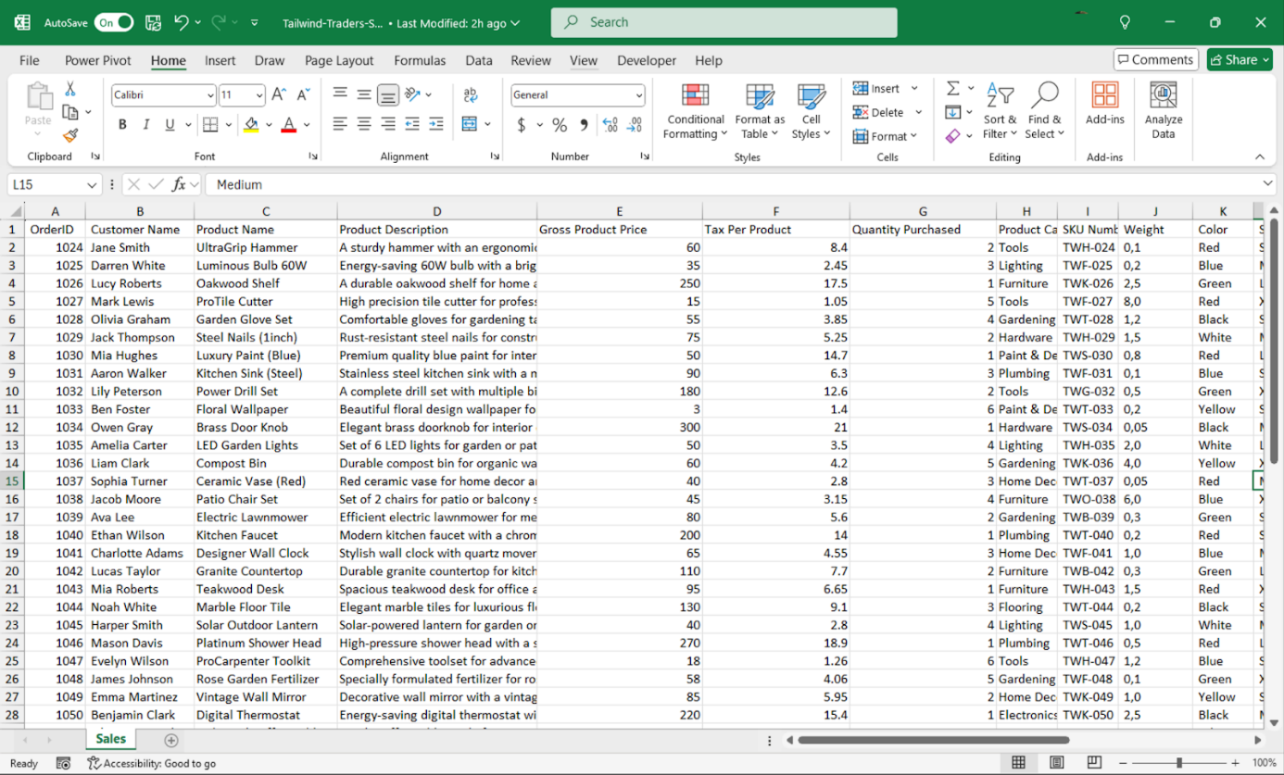

Étape 2 : Calculer le coût des marchandises

1. Insérez une colonne après le prix brut du produit et intitulez-la Coût par unité.

Cliquez avec le bouton droit de la souris sur l'en-tête de la colonne située immédiatement à droite de la colonne Prix brut du produit pour insérer une nouvelle colonne. Intitulez cette nouvelle colonne " Coût par unité".

2. Utilisez la formule =E2*0,35 pour calculer le coût de chaque produit.

Sélectionnez la première cellule de la colonne Coût par unité . Saisissez la formule =E2*0,35 et appuyez sur Entrée pour appliquer la formule à cette première cellule.

Ensuite, à l'aide de la poignée de remplissage ou du raccourci double-clic, étendez la formule à l'ensemble de la colonne pour calculer le coût de chaque produit.

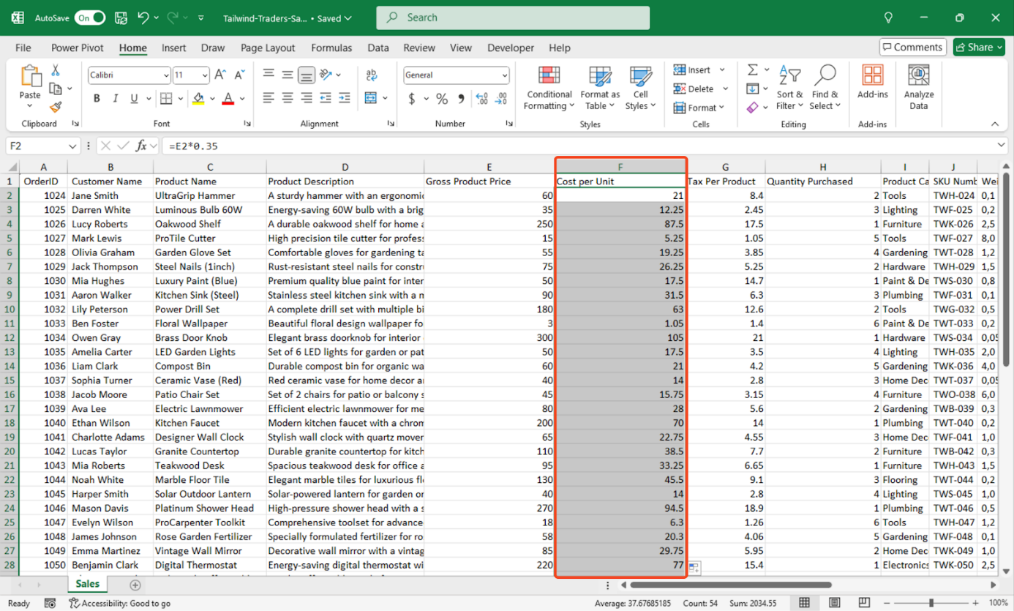

Étape 3 : Calculer la recette brute

1. Insérez une colonne après Quantité achetée et intitulez-la Revenu brut.

Identifiez la colonne Quantité achetée. Cliquez avec le bouton droit de la souris sur l'en-tête de la colonne située immédiatement à droite de la colonne Quantité achetée pour insérer une nouvelle colonne. Intitulez cette nouvelle colonne " Recettes brutes". Elle servira d'espace réservé pour vos calculs.

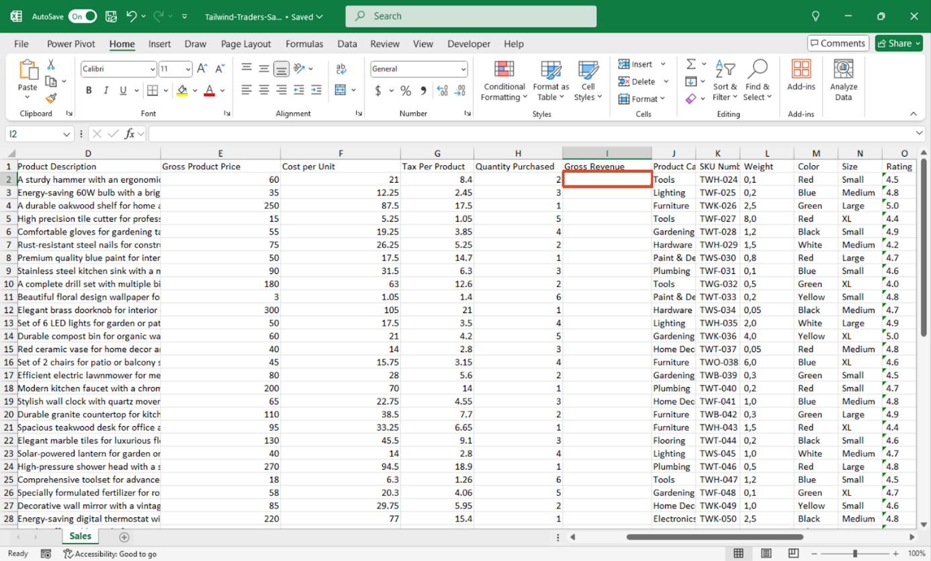

2. Utilisez la formule =E2*H2 pour calculer les recettes de chaque produit.

Sélectionnez la première cellule de la colonne Recettes brutes. Saisissez la formule =E2*H2 et appuyez sur Entrée pour appliquer la formule à cette première cellule.

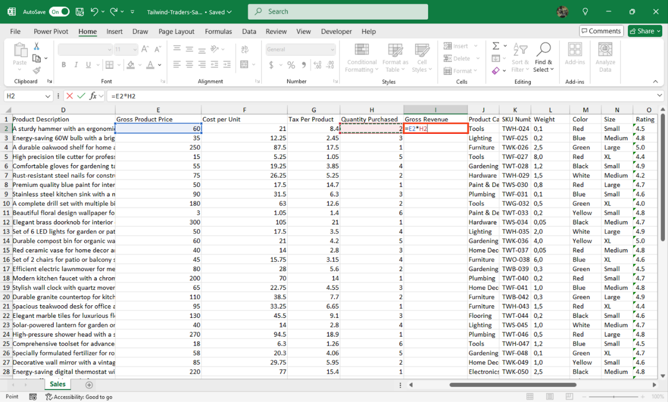

Ensuite, à l'aide de la poignée de Remplissage ou du raccourci double-clic, étendez la formule à l'ensemble de la colonne pour calculer le revenu de chaque produit.

Étape 4 : Calculer la taxe totale :

1. Créez une colonne Taxe totale à côté de la recette brute.

Insérez une nouvelle colonne à droite de la recette brute et intitulez-la Taxe totale.

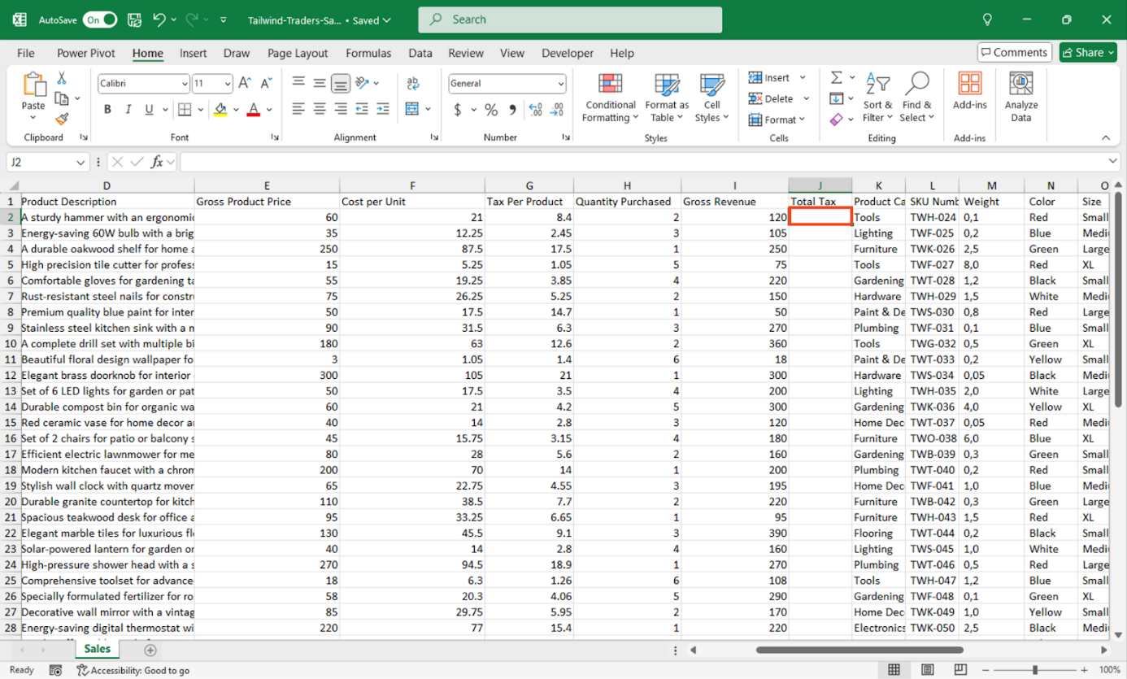

2. Saisissez la formule =G2*H2 pour calculer la taxe pour chaque produit.

Sélectionnez la première cellule de la colonne Taxe totale. Saisissez la formule =G2*H2 et appuyez sur Entrée pour confirmer la formule.

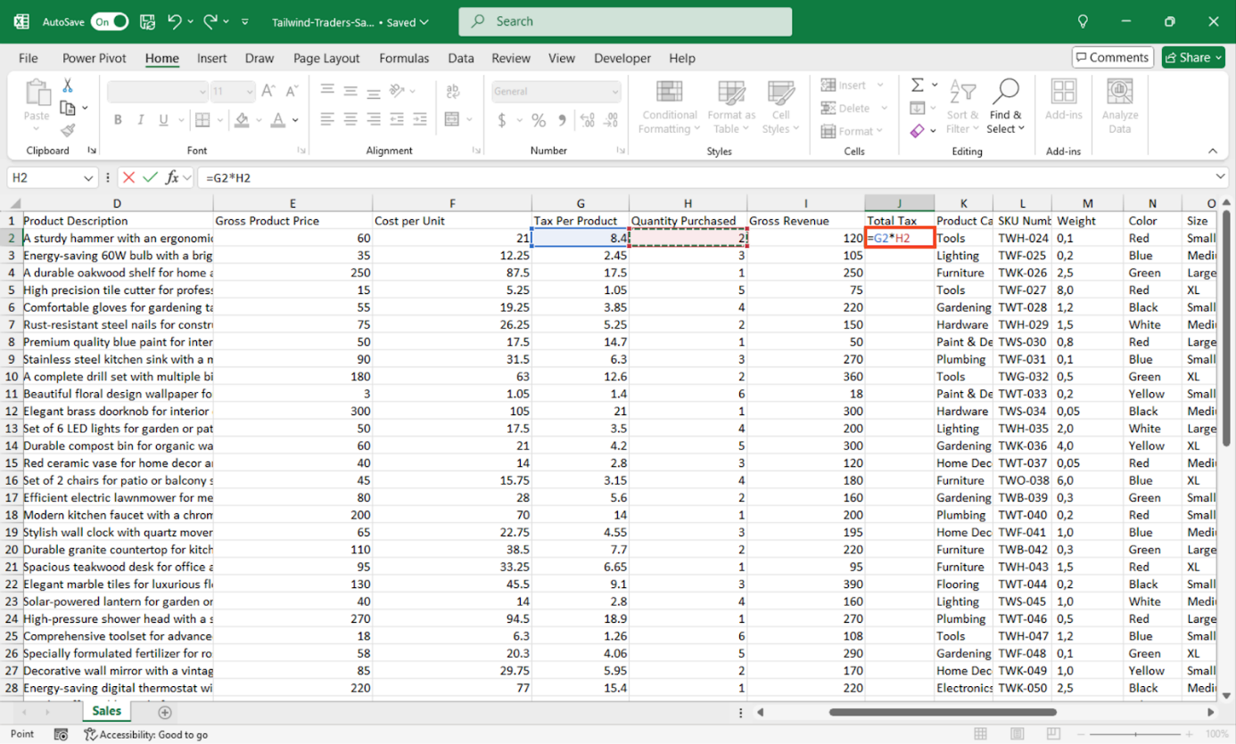

Faites glisser vers le bas ou double-cliquez sur la poignée de remplissage pour copier la formule vers le bas de la colonne, en calculant la taxe pour chaque article.

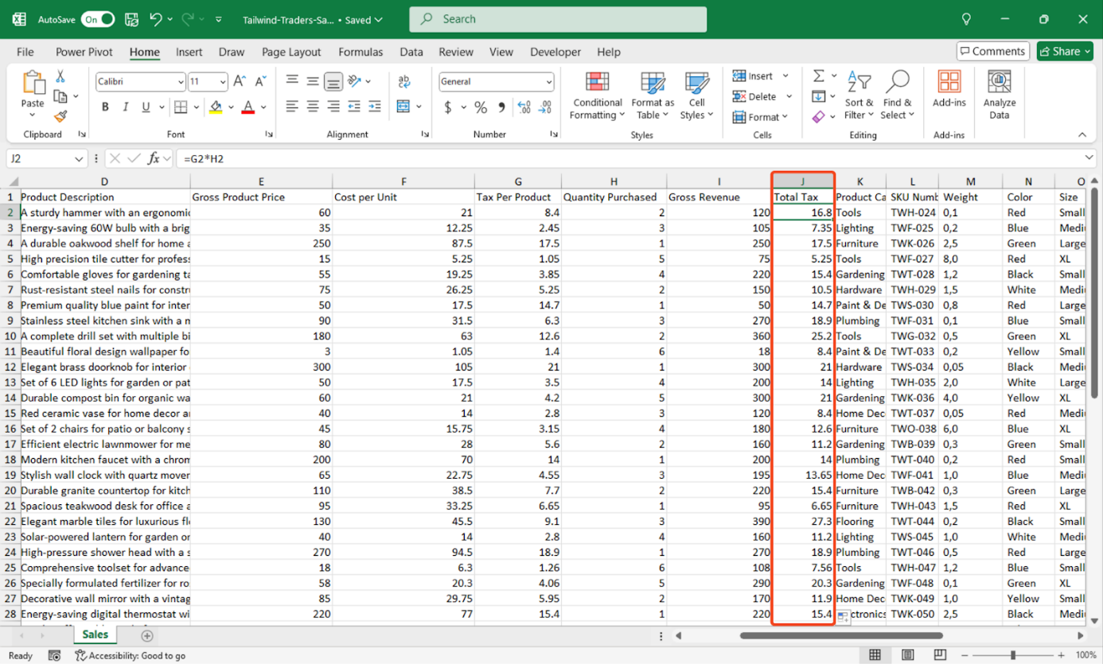

Étape 5 : Calculer le revenu net

1. Insérez une colonne Revenu net à côté de Taxe totale.

Insérez une nouvelle colonne à droite de Taxe totale et intitulez-la Revenu net. Le revenu net est un indicateur essentiel pour Tailwind Traders, car il représente le revenu après déduction des taxes, mais avant la comptabilisation des coûts des produits.

2. Utilisez la formule =I2-J2 pour déterminer les revenus réels après impôts pour chaque produit.

Dans la première cellule sous Revenu net, saisissez la formule =I2-J2 et appuyez sur Entrée pour calculer le revenu net pour le premier produit.

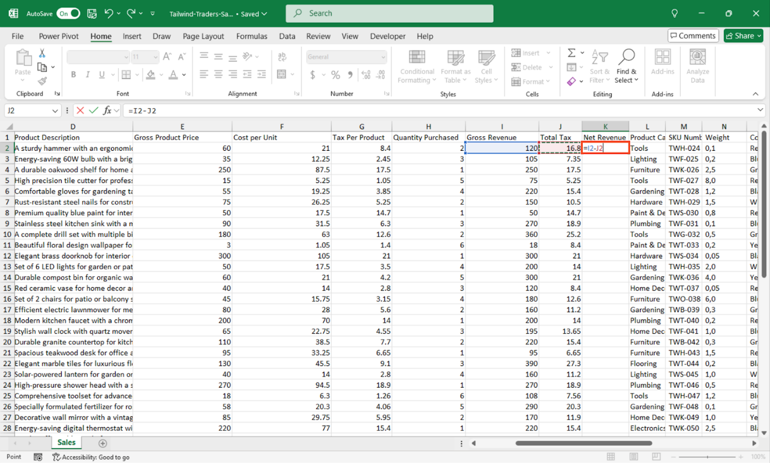

3. Ensuite, double-cliquez sur le raccourci de la cellule K2 ou faites glisser cette formule vers le bas pour qu'elle s'applique à tous les produits de votre liste.

Faites glisser vers le bas ou double-cliquez sur la poignée de remplissage pour copier la formule vers le bas de la colonne, en calculant le revenu net pour chaque produit.

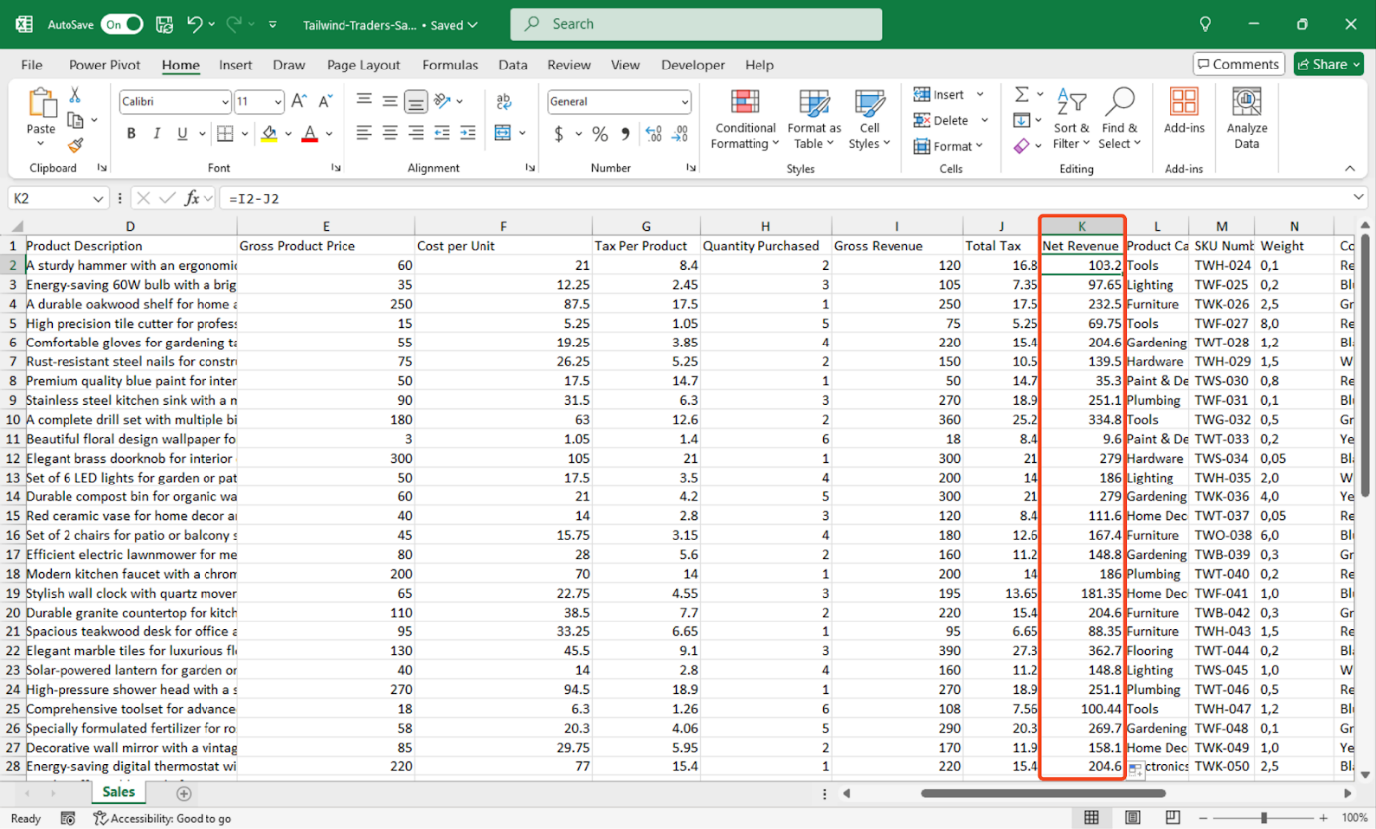

Étape 6 : Calculer le bénéfice

1. Insérez une colonne Bénéfice à côté de Revenu net.

Insérez une nouvelle colonne à droite de la colonne Recettes nettes et intitulez-la Bénéfice.

2. Utilisez la formule =K2-(F2*G2*)* pour calculer le bénéfice de chaque produit. Cette formule prend la recette nette et soustrait le coût total du produit, qui est le coût par unité multiplié par la quantité achetée.

Dans la première cellule sous Bénéfice, saisissez la formule =K2-(F2*G2) et appuyez sur Entrée pour calculer le bénéfice pour le premier produit.

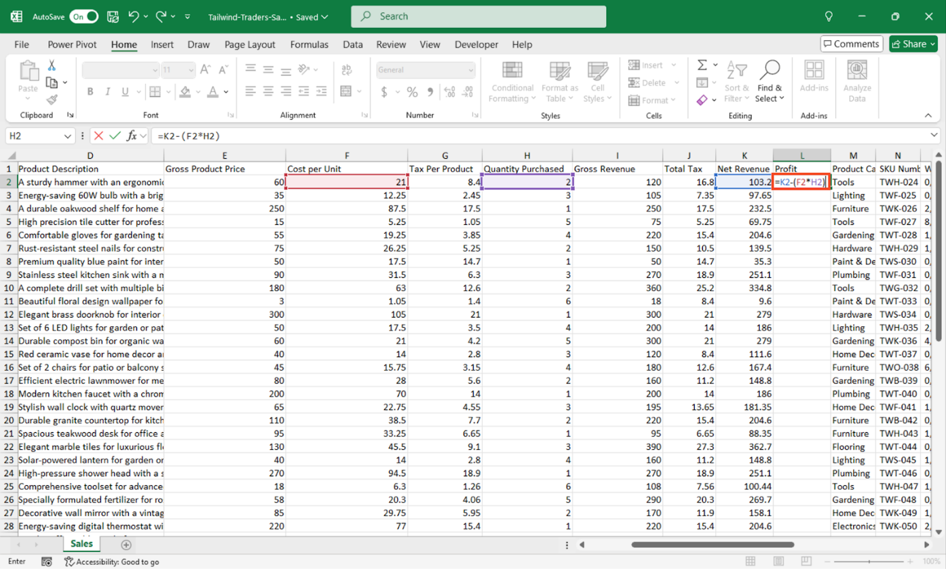

Ensuite, double-cliquez sur le raccourci ou faites glisser cette formule vers le bas pour calculer le bénéfice pour tous les produits.

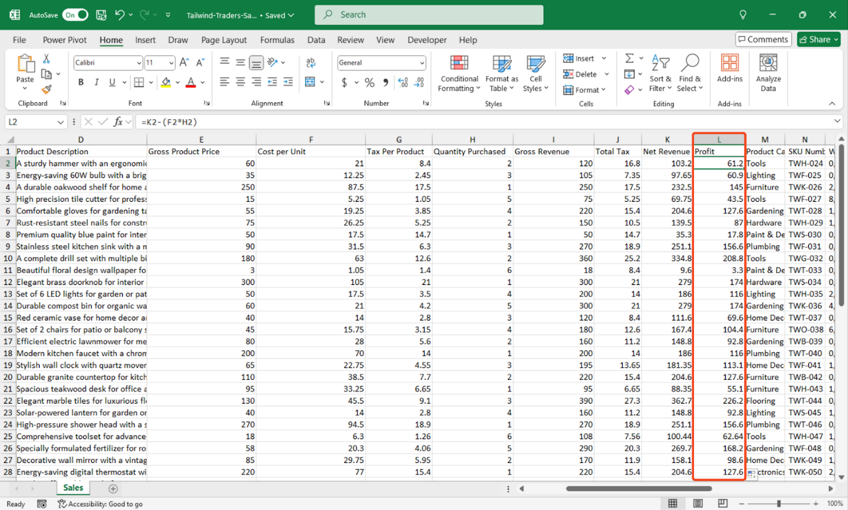

3. Observez ensuite les dix premiers enregistrements et notez les valeurs les plus élevées et les plus basses pour le revenu net, la quantité achetée et la taxe totale. Observez également les colonnes voisines, telles que celle du représentant, afin de dégager des tendances.

Le produit Jeu de perceuses électriques, dont le prix est de 334,8USD, est le plus élevé parmi les dix premières commandes répertoriées. Le produit Papier peint floral, dont le prix est de 3 USD et la quantité de 6, a généré la plus faible recette nette de 9,6 USD.

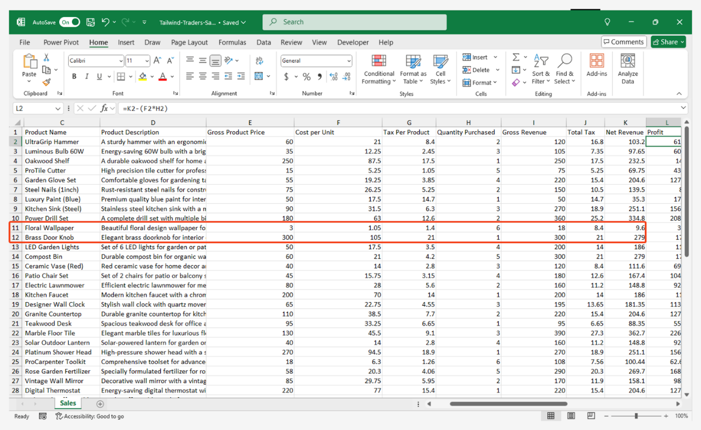

Alice, la représentante commerciale, a géré les transactions de vente pour le Marteau UltraGrip, l'Etagère en bois de chêne, l'Ensemble de gants de jardin et l'Evier de cuisine (acier), en réalisant 4 transactions, le plus grand nombre parmi les commandes listées.

4. Veillez à sauvegarder votre feuille de calcul Excel mise à jour. Vous l'utiliserez pour l'exercice suivant.

Exercice 2 : configuration des sources de données

Étape 1 : Charger les données de vente

1. Chargez le fichier des ventes de Tailwind Traders dans Power BI et sélectionnez Transformer.

Commencez par charger le fichier de données de Tailwind Traders Sales dans Power BI.

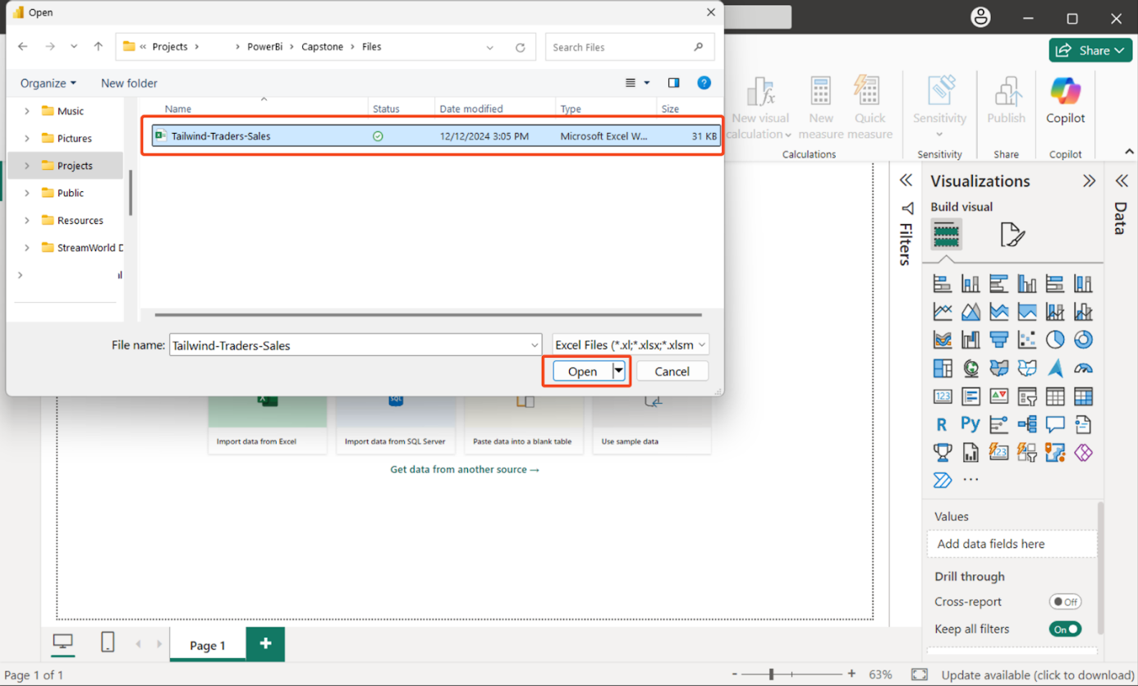

Charger les données dans Power BI (Informatique décisionnelle)

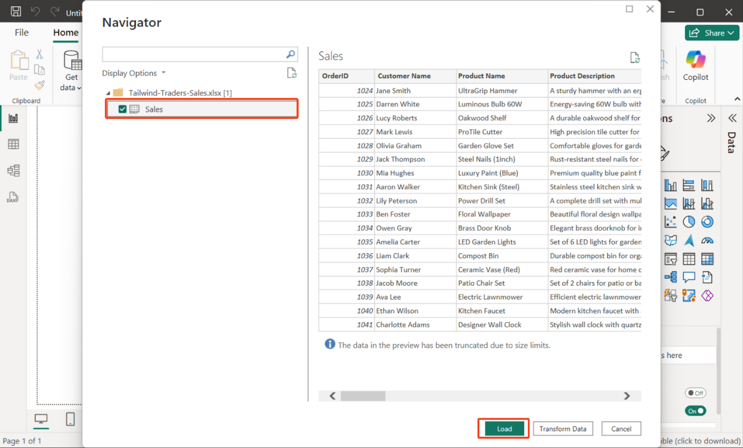

2. Une fois les données chargées, sélectionnez Transformation de données pour ouvrir l'éditeur Power Query.

3. Dans Power Query, recherchez la colonne OrderID et définissez le type de données sur Whole Number.

Dans Power Query, localisez la colonne OrderID et définissez son type de données sur Whole Number. Cela permet de s'assurer que les transactions sont traitées comme des valeurs numériques uniques, et non comme du texte ou tout autre format, ce qui pourrait entraîner des tris ou des calculs incorrects.

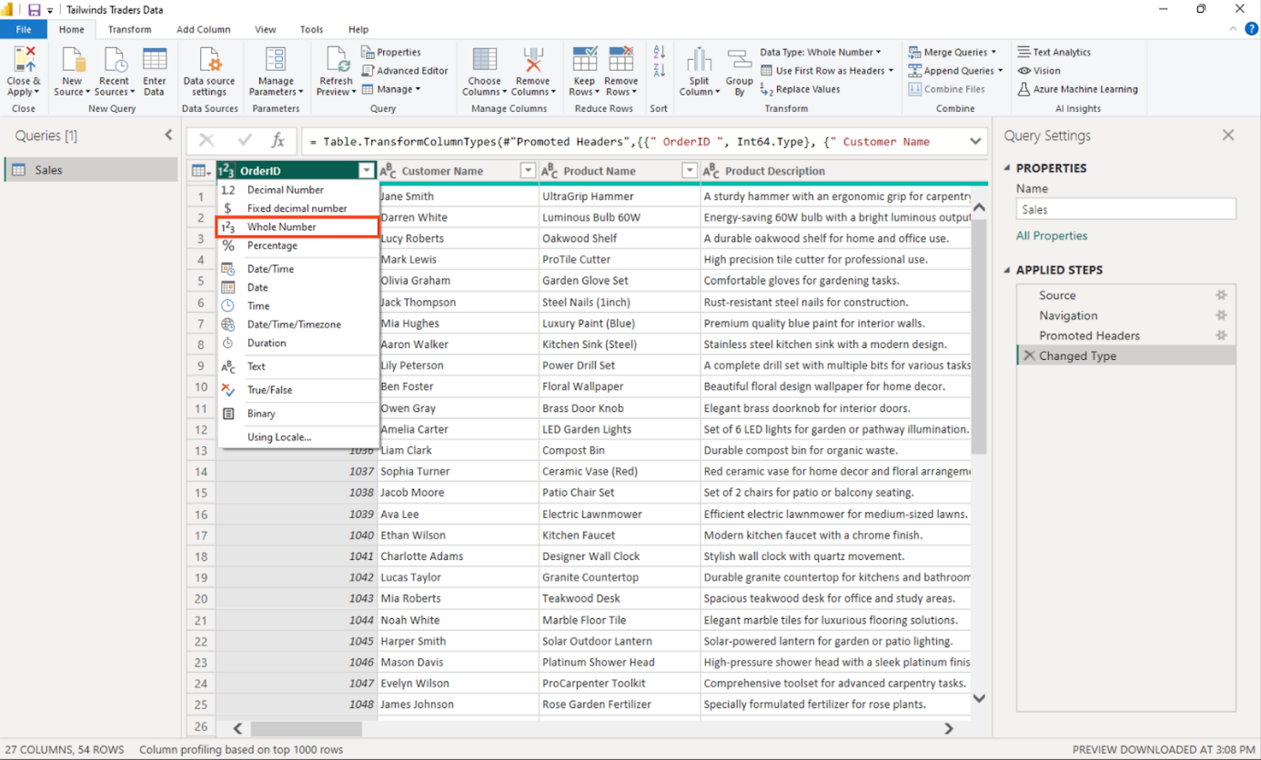

4. Pour terminer l'optimisation, affectez les types de données suivants aux colonnes :

* Prix brut du produit = Nombre décimal fixe
* Coûts fixes par unité = Nombre décimal fixe
* Taxe par produit = nombre décimal fixe
* Quantité achetée = Nombre entier
* Produit brut = Nombre décimal fixe
* Total des taxes = Nombre décimal fixe
* Recettes nettes = Nombre décimal fixe
* Bénéfice = Nombre décimal fixe
* Points de fidélité = Nombre entier
* Stock = Nombre entier
* Catégorie de produit = Texte
* Classement = Nombre décimal fixe

Sélectionnez le titre de chaque colonne pour afficher la liste des types de données disponibles. Sélectionnez le type de données requis pour l'affecter à la colonne correspondante.

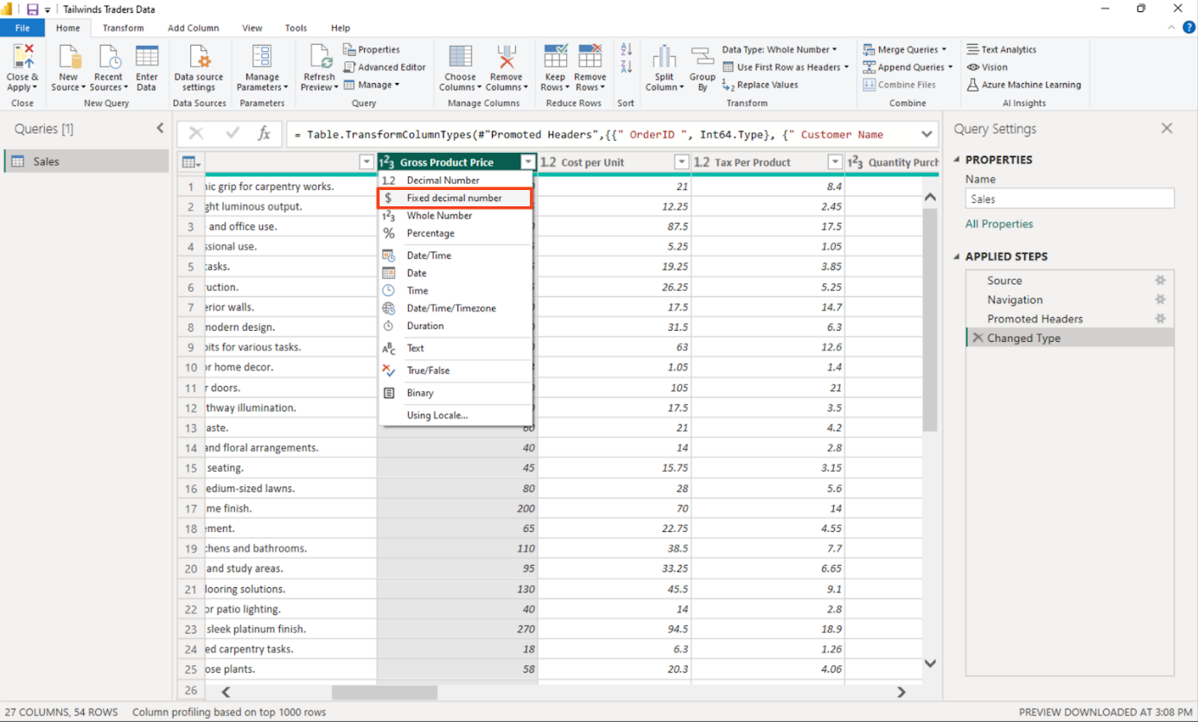

5. Accédez à l'onglet Affichage et sélectionnez les cases Qualité de la colonne, Distribution de la colonne et Profil de la colonne.

L'examen de la qualité, de la distribution et des profils des colonnes permet d'évaluer la santé des données. Il permet également une détection précoce des problèmes, ce qui permet de gagner du temps et d'éviter les erreurs lors des étapes ultérieures de l'analyse.

6. Sélectionnez la colonne OrderID et vérifiez que le pourcentage de validité est de 100 % dans le volet Qualité de la colonne.

Validez que la colonne OrderID atteint un taux de Validation de 100 %, ce qui reflète l'intégrité de ses données. Cela confirme qu'il n'y a pas de Nul, de doublons ou d'entrées erronées dans cette colonne cruciale, qui est essentielle pour suivre les ventes individuelles avec précision.

7. Sélectionnez la colonne Prix du produit brut et notez la fréquence de l'histogramme des valeurs distinctes et uniques dans le volet Distribution des colonnes.

Tailwind Traders propose des produits à 50 prix différents pour la colonne Prix brut du produit.

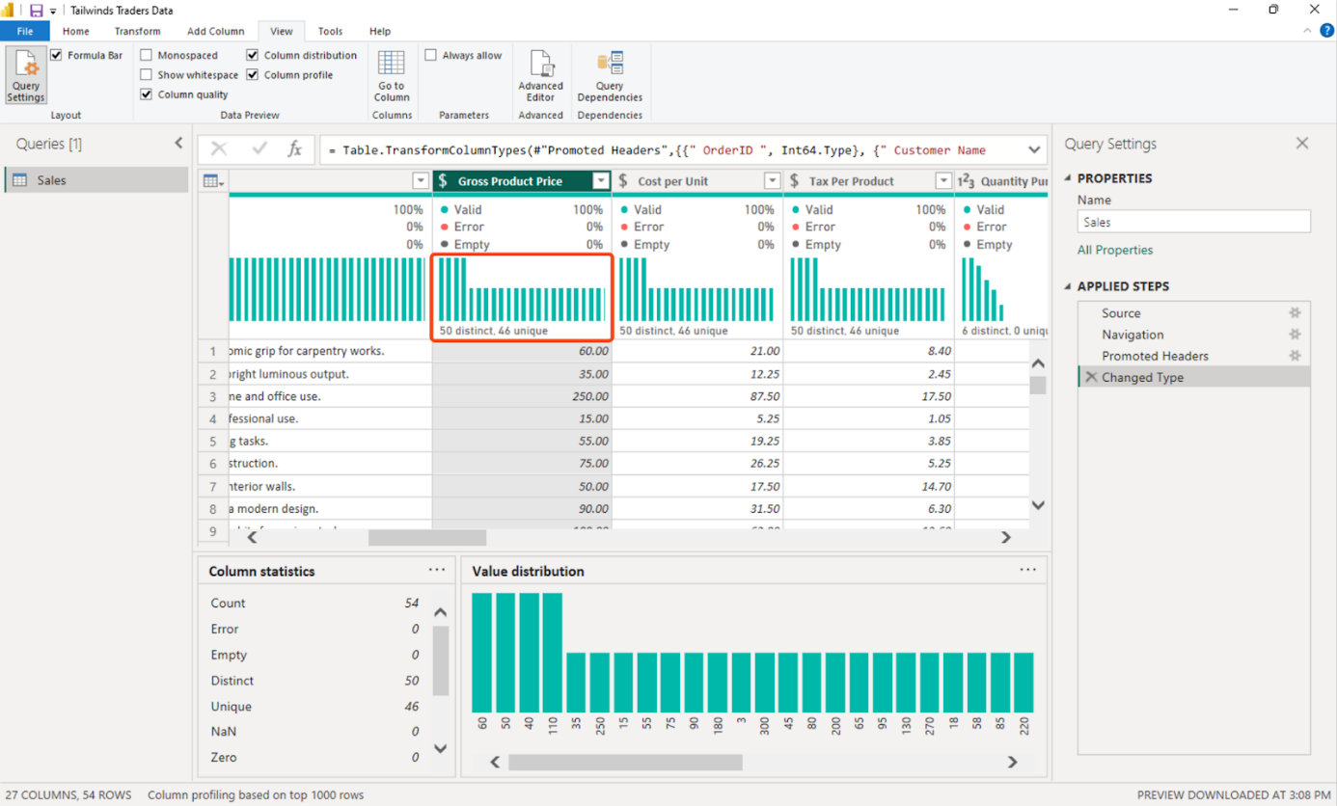

8. Sélectionnez la colonne Quantité achetée et notez les valeurs MIN, MAX et AVERAGE affichées dans le volet Profil de la colonne.

Dans la colonne Quantité achetée, la valeur minimale est 1, la valeur maximale est 6 et la valeur moyenne est 2,8148. Ces statistiques sont essentielles pour comprendre les volumes de vente.

9. Sélectionnez Fermer et Appliquer pour passer à l'étape suivante.

Étape 2 : Charger les données sur les achats

1. Téléchargez le fichier des achats.

2. Sélectionnez Obtenir des données, choisissez Excel et Connecter, puis sélectionnez le fichier Achats.

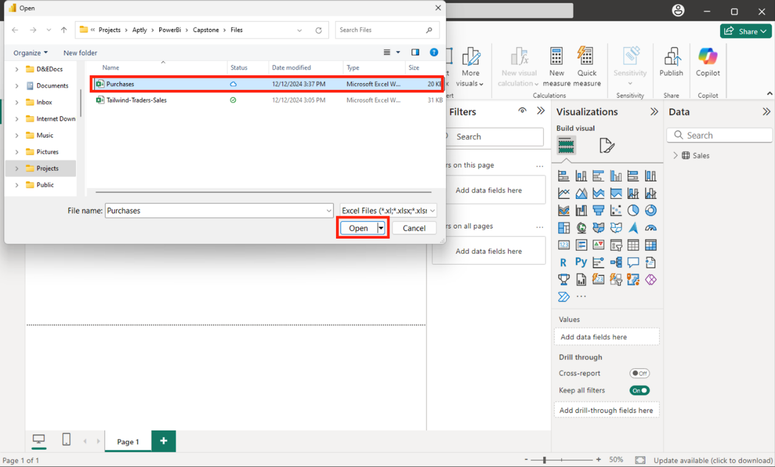

3. Sélectionnez le tableau Achats, puis sélectionnez Charger pour charger le fichier dans Power BI.

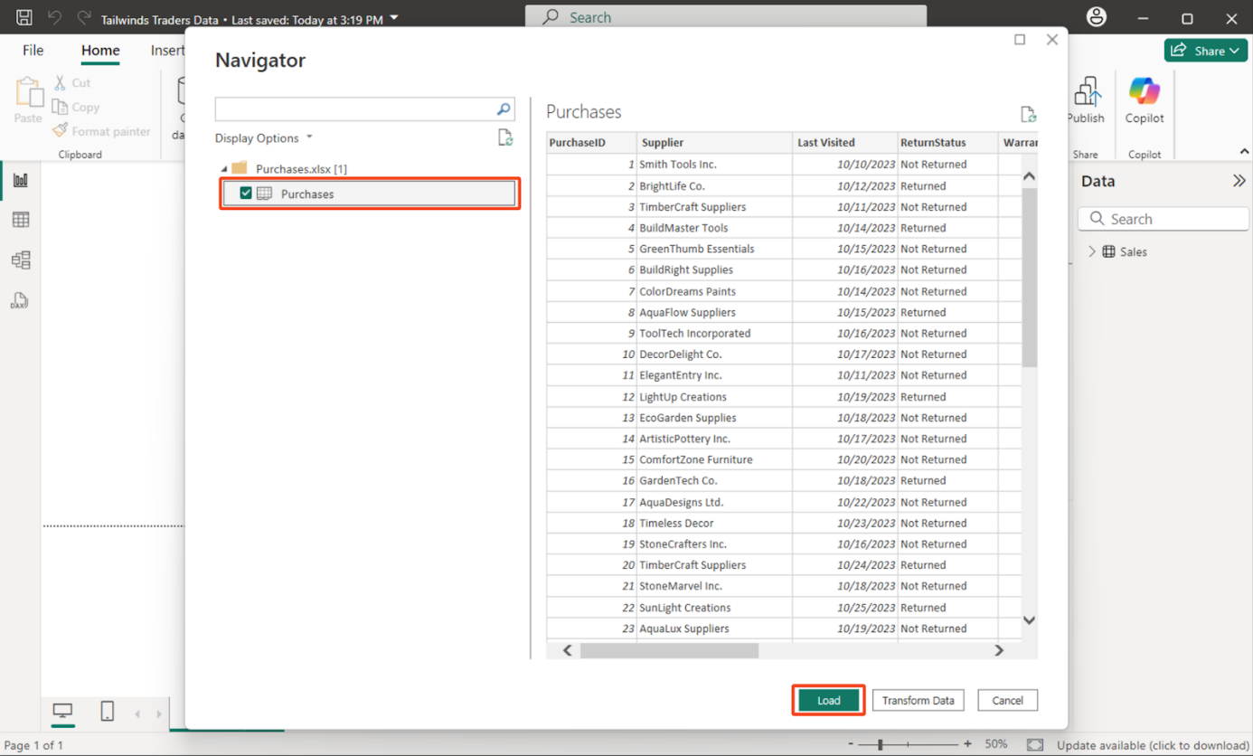

4. Une fois les données chargées, sélectionnez Transformation de données pour ouvrir l'éditeur Power Query.

5. Dans Power Query, pour terminer l'optimisation, attribuez les types de données suivants aux colonnes :

* PurchaseID = Nombre entier
* OrderID = Nombre entier
* Politique de retour (jours) = Nombre entier
* Date d'achat = Date
* Garantie (mois) = Nombre entier
* Fournisseur = Texte
* Dernière visite = Date
* Statut du retour = Texte

Attribuez soigneusement les types de données appropriés à chaque colonne en sélectionnant l'en-tête de la colonne et le type de données correct dans la liste.

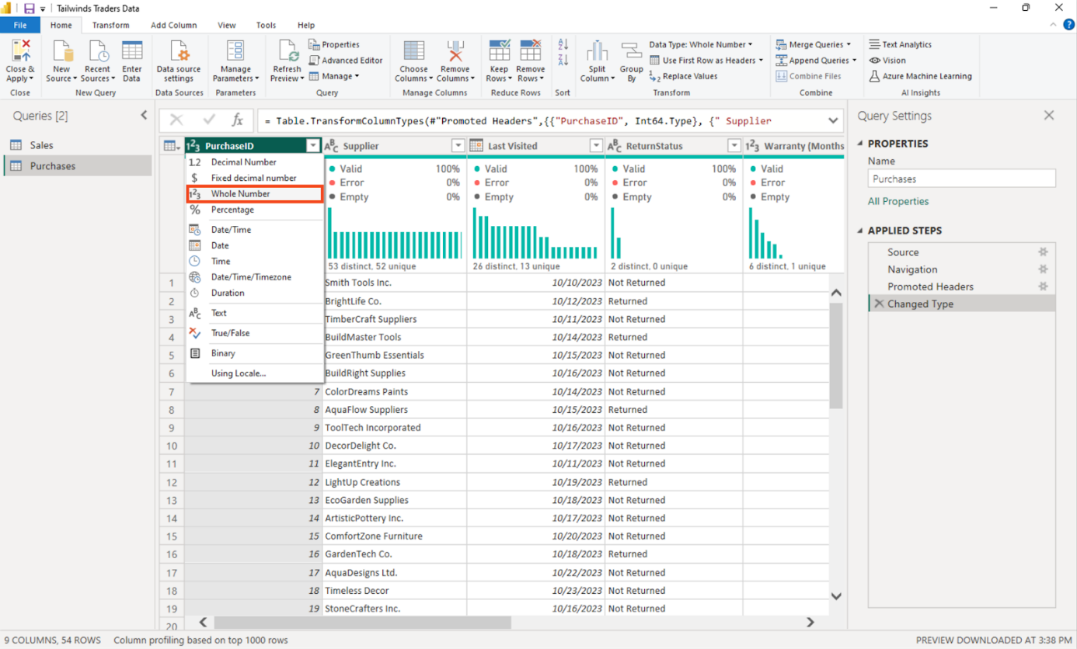

6. Sélectionnez la colonne Garantie (mois) et notez les valeurs MIN, MAX et AVERAGE affichées dans le volet statistique supplémentaire.

Tailwind Traders offre une durée de garantie minimale de 6 mois, maximale de 48 mois et une moyenne de 18,88 mois.

7. Sélectionnez la colonne ReturnStatus et observez le volet Qualité de la colonne pour vous assurer que le pourcentage de validité est de 100 %.

Observez la colonne ReturnStatus et confirmez un taux de Validation de 100 % via le volet Qualité de la colonne, ce qui indique des données propres. Ceci est essentiel pour les rapports financiers et la compréhension de la satisfaction des clients.

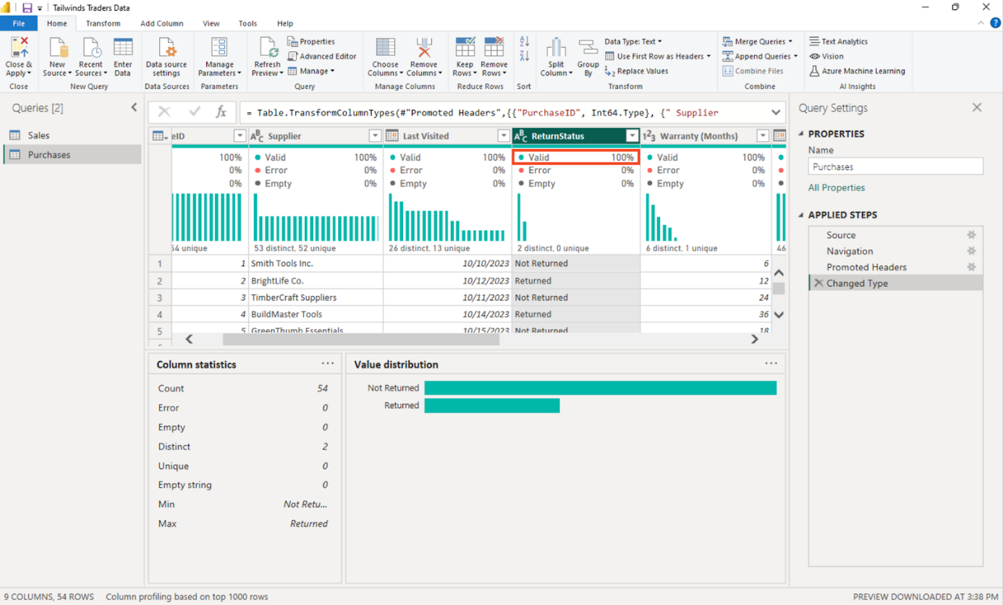

Sélectionnez l'en-tête de la colonne ReturnStatus pour accéder aux options de filtrage. Sélectionnez Non retourné dans la liste des options de filtrage pour garantir la visibilité de ces seuls enregistrements.

9. Sélectionnez Fermer et Appliquer pour passer à l'étape suivante.

Étape 3 : Charger les données sur les pays

1. Téléchargez le fichier des pays.

2. Sélectionnez Obtenir des données, choisissez Excel et Connecter, puis sélectionnez le fichier Pays.

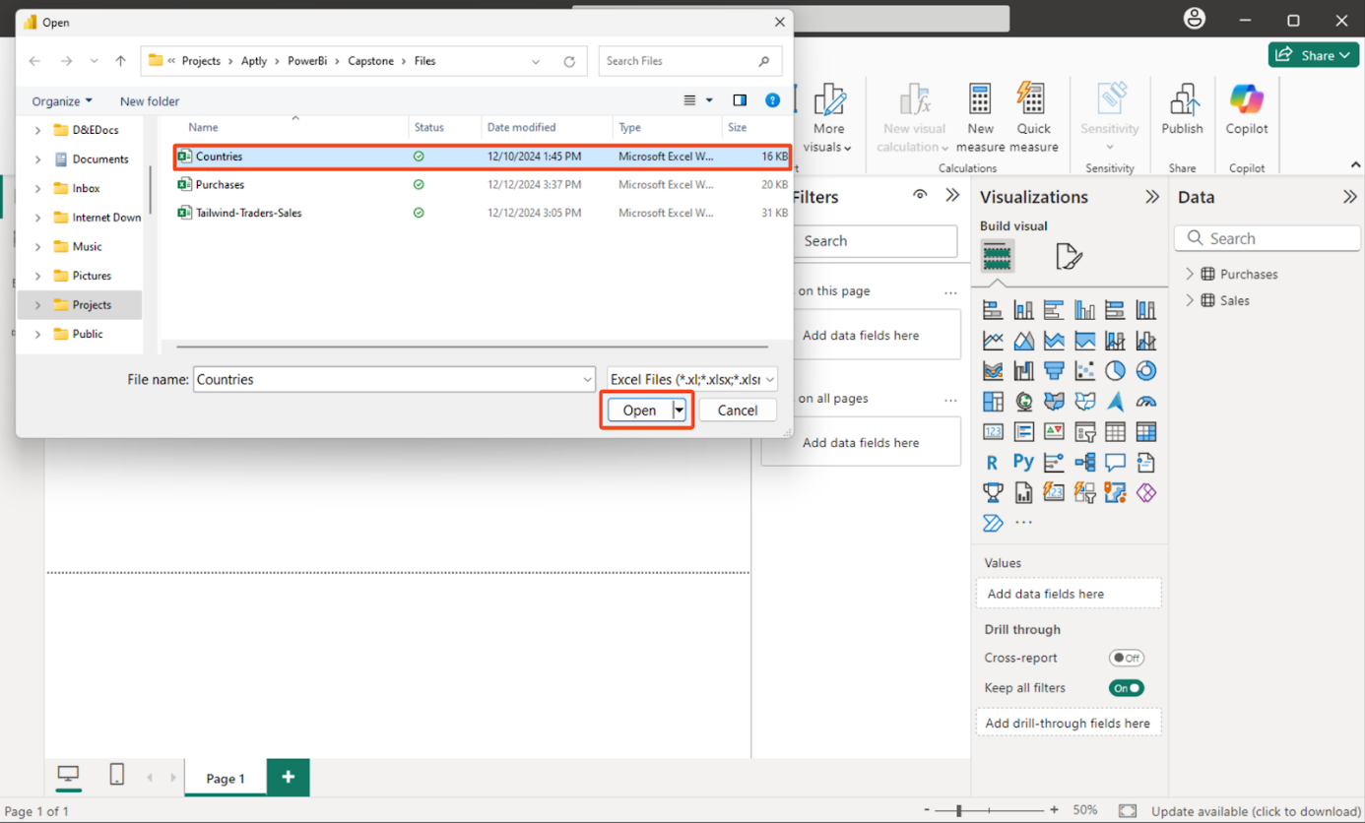

3. Sélectionnez le tableau Pays, puis sélectionnez Charger pour charger le fichier dans Power BI.

Chargez le fichier de données Pays dans Power BI. Sélectionnez Transformation des données pour accéder aux outils de manipulation des données dans Power Query.

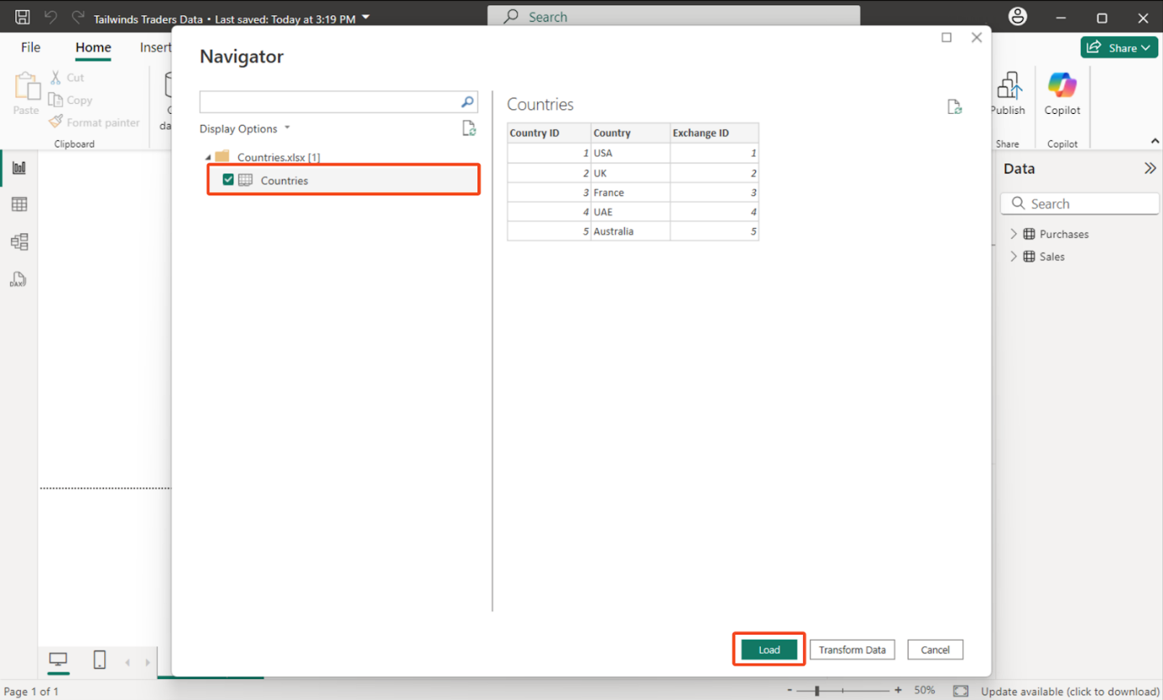

4. Une fois les données chargées, sélectionnez Transformation de données pour ouvrir l'éditeur Power Query.

5. Pour terminer l'optimisation, attribuez les types de données suivants aux colonnes :

* IDS du pays = nombre entier
* IDS = Nombre entier
* Pays = Texte

Pour attribuer des types de données, sélectionnez chaque en-tête de colonne pour ouvrir la liste des options. Sélectionnez ensuite le type de données approprié dans la liste.

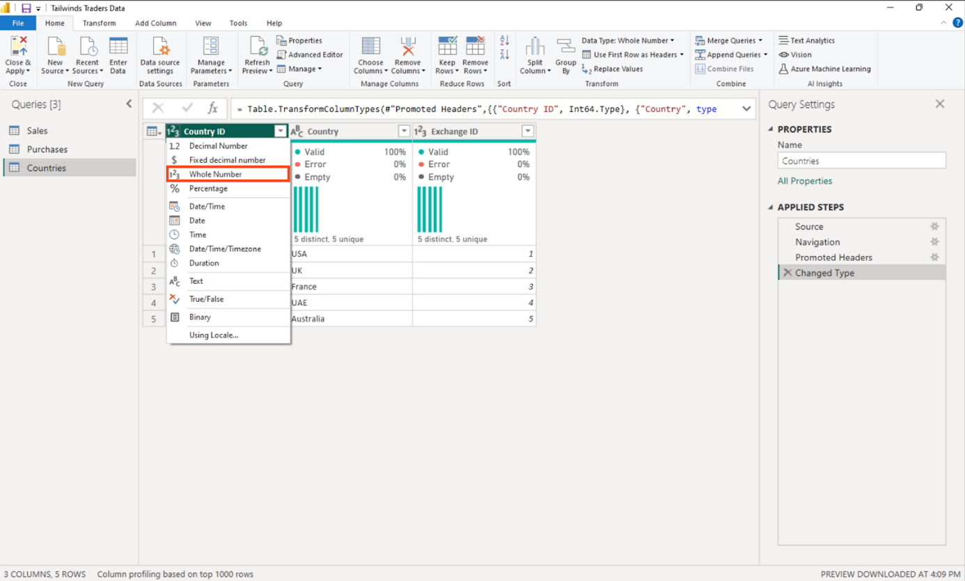

6. Sélectionnez Fermer et Appliquer pour passer à l'étape suivante.

Étape 4 : Charger les données historiques de change

1. Créer un excel nommé pays avec ces données

data = """Exchange ID;ExchangeRate;Exchange Currency

1;1;USD

2;0.75;GBP

3;0.85;EUR

4;3.67;AED

5;1.3;AUD"""

Exercice 3 : Conception et développement du modèle de données

Votre environnement informatique décisionnelle (BI) devrait ressembler à la capture d'écran ci-dessous. Suivez les étapes pour concevoir et développer un modèle de données à partir de ces tableaux.

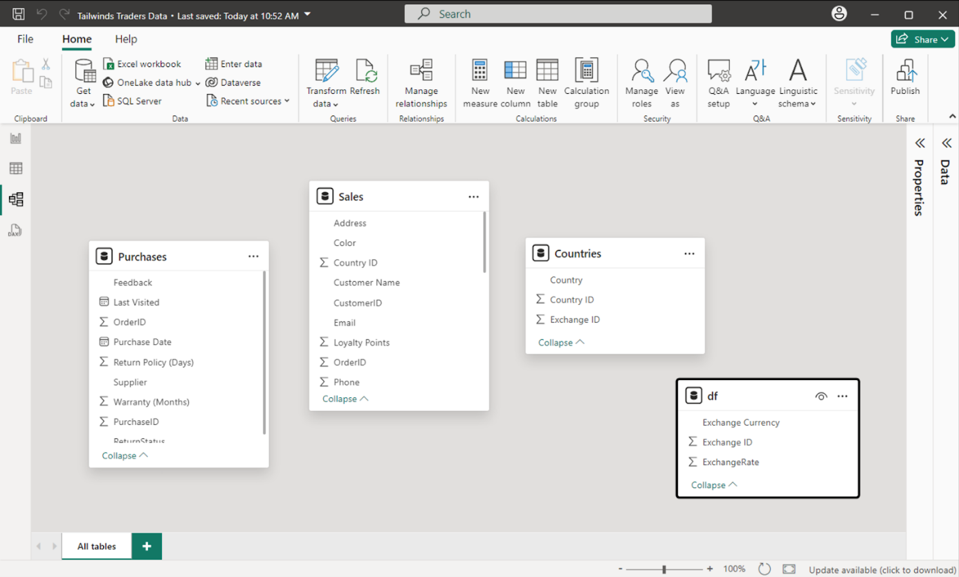

Étape 1 : Créer une relation entre les tables de données Pays et Bourse

1. Sélectionnez le tableau intitulé df et ouvrez le panneau des propriétés

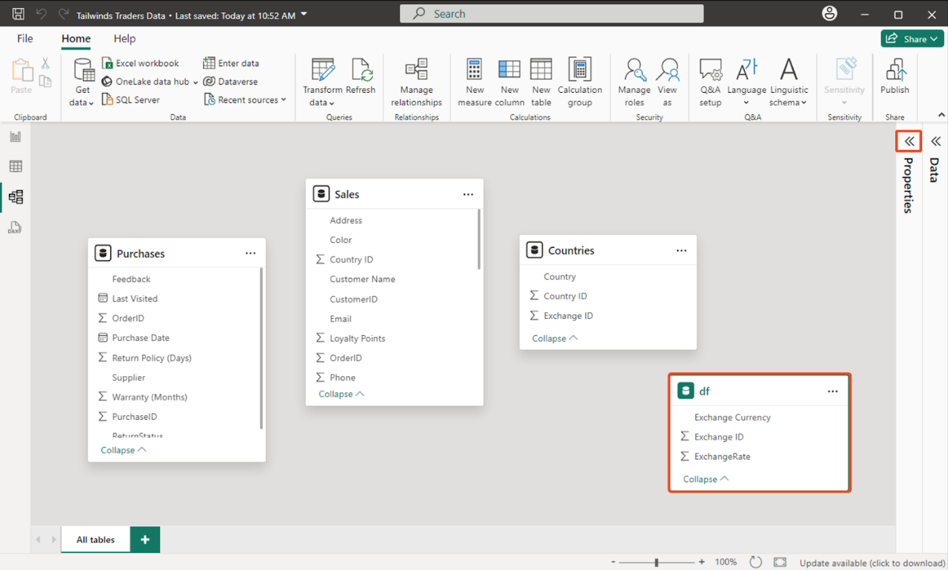

2. Dans le champ Nom, renommez la table Données de change

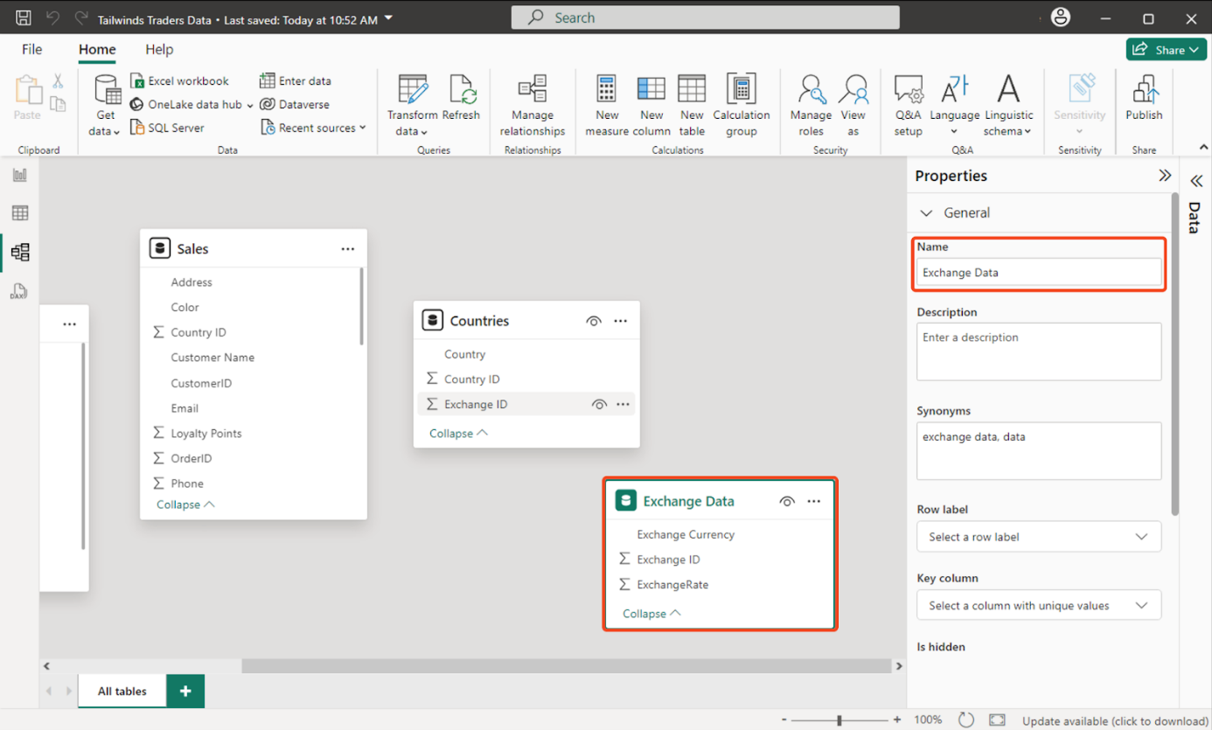

3. Créez une relation entre les tables Pays et Données d'échange sur le champ IDS d'échange .

Faites glisser l'IDS de la table Pays vers l'IDS de la table Données d'échange.

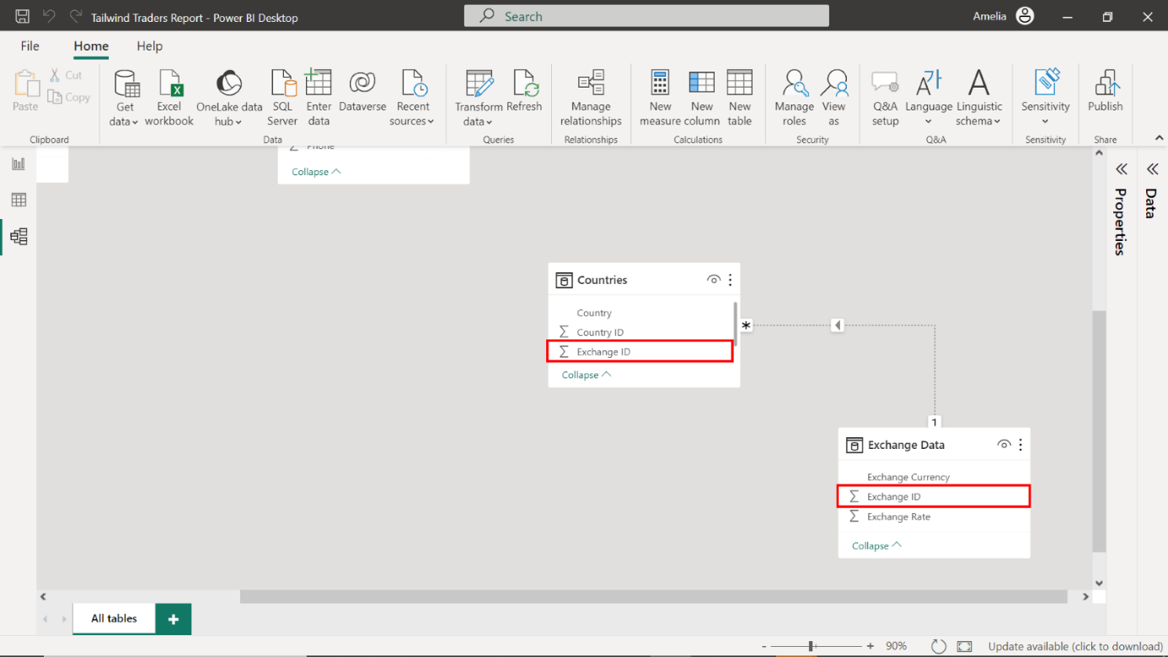

4. Définissez la cardinalité sur Un pour un (1:1).

Dans la boîte de dialogue Nouvelle relation, accédez aux options Cardinalité et définissez la cardinalité de cette relation sur Une à une (1:1).

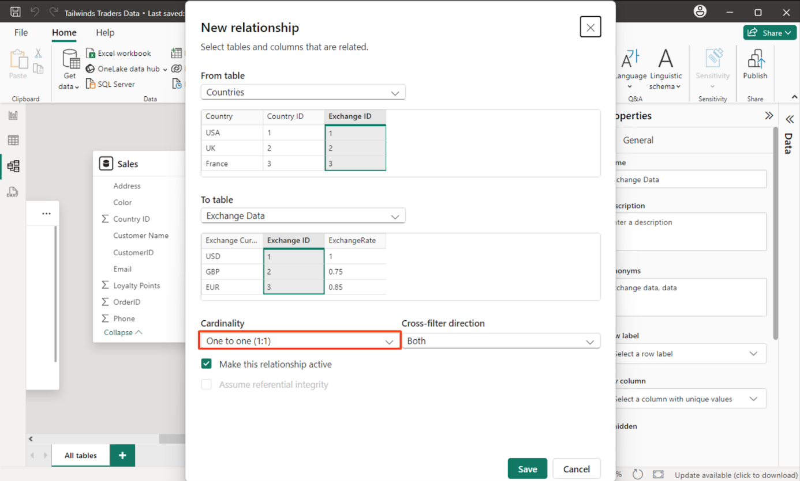

5. Définissez la direction du filtre croisé sur Les deux pour qu'il soit bidirectionnel.

Naviguez jusqu'aux options de direction du filtre croisé et sélectionnez Both pour activer un flux bidirectionnel.

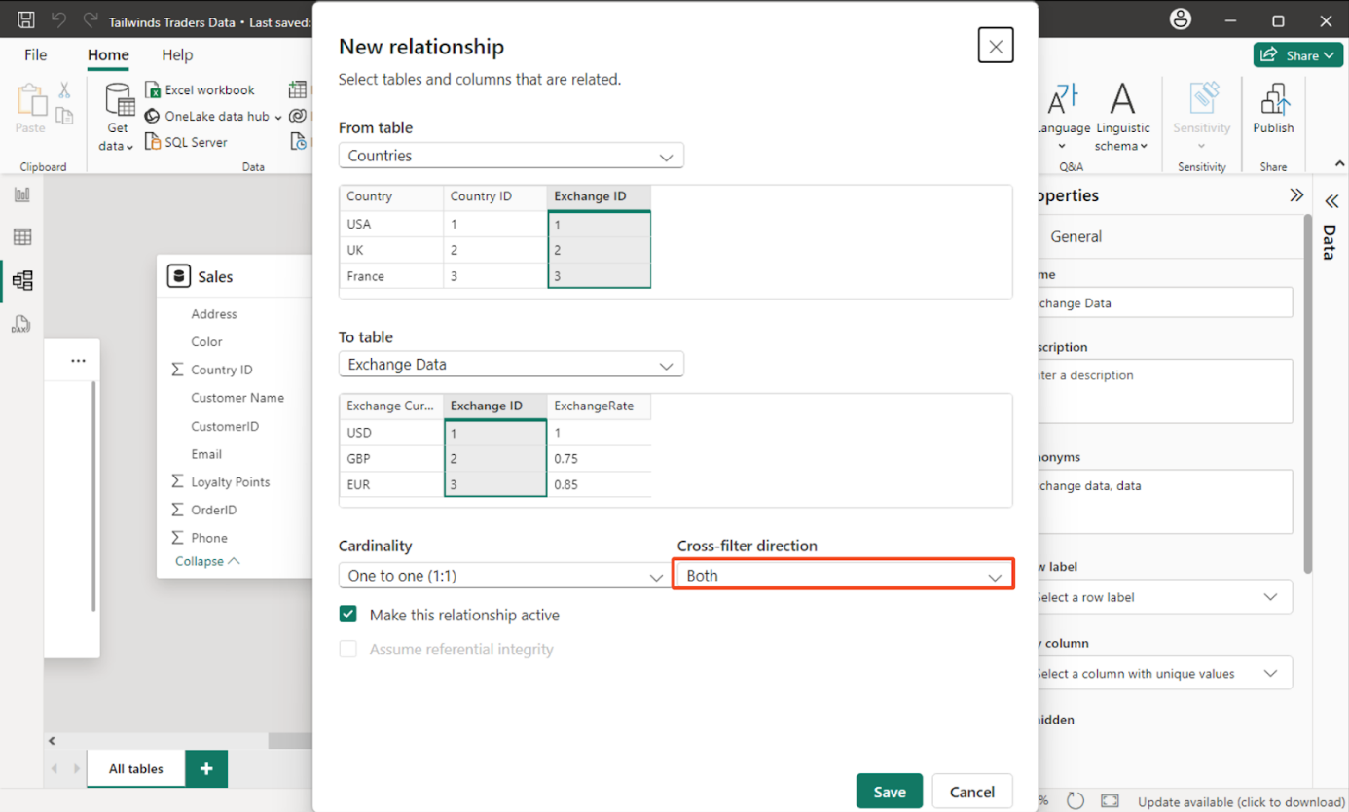

6. Assurez-vous que la case Make this relationship active ( Rendre cette relation active ) est cochée.

Naviguez jusqu'à la case Make this relationship active (Rendre cette relation active ) et confirmez qu'elle est cochée. Sélectionnez Enregistrer pour appliquer vos paramètres.

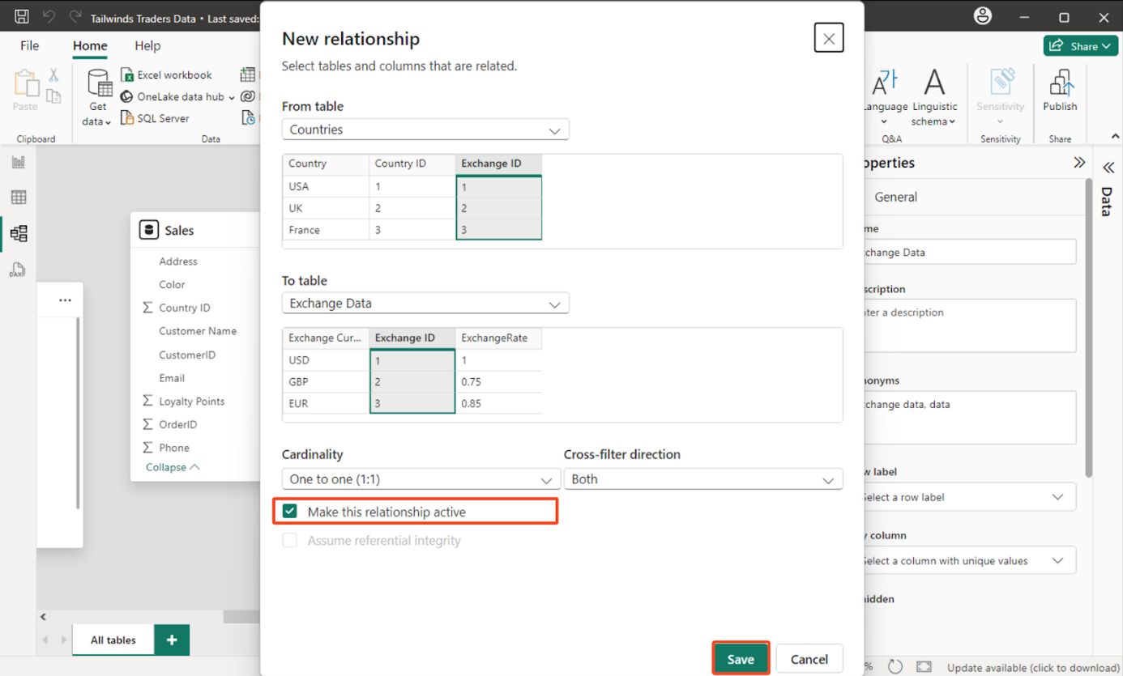

7. Inspectez la flèche de relation dans la vue Modèle pour vous assurer que les flèches pointent dans les deux directions et affichent un symbole 1:1 à chaque extrémité du connecteur.

Après avoir sélectionné Enregistrer, revenez à la vue Modèle et vérifiez votre travail. Examinez la ligne reliant les tables : vous devez voir des flèches pointant dans les deux sens (ce qui indique qu'il s'agit d'une relation bidirectionnelle) et un symbole 1 à chaque extrémité (ce qui indique qu'il s'agit d'une relation biunivoque).

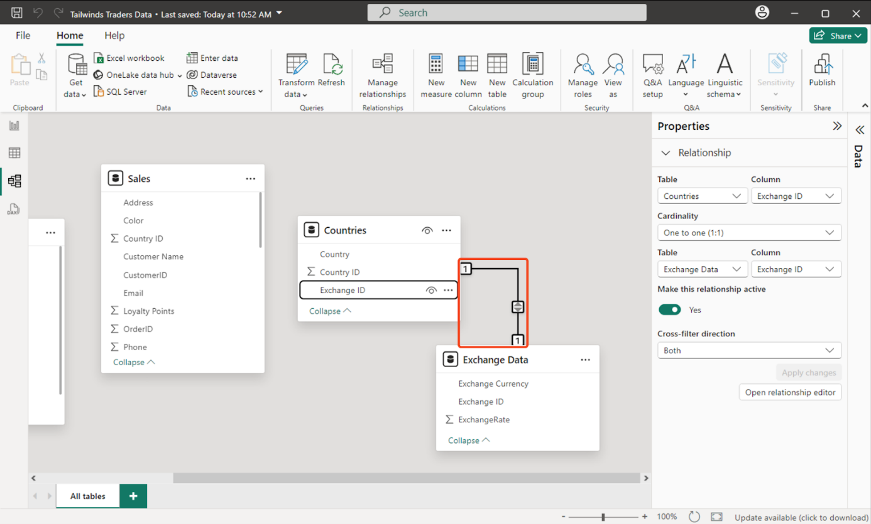

Étape 2 : Créer une relation entre les ventes et les pays

1. Créez un lien sur le champ Country IDS entre les tables Sales et Countries.

Comme pour la tâche précédente, établissez une relation sur le champ IDS Pays entre les tables Ventes et Pays pour permettre l'analyse géographique des données relatives aux ventes.

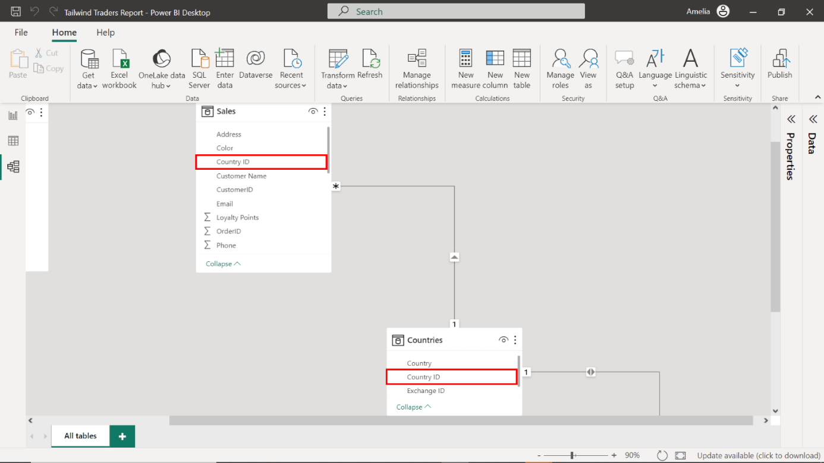

2. Définissez la cardinalité sur Plusieurs pour un (1:1).

3. Réglez la direction du filtre croisé sur Both pour qu'il soit bidirectionnel.

4. Assurez-vous que la case Rendre cette relation active est cochée.

Dans la boîte de dialogue Nouvelle relation, configurez les paramètres de relation ci-dessus comme vous l'avez fait pour les tables dans la tâche précédente. Vos paramètres doivent ressembler à la capture d'écran suivante.

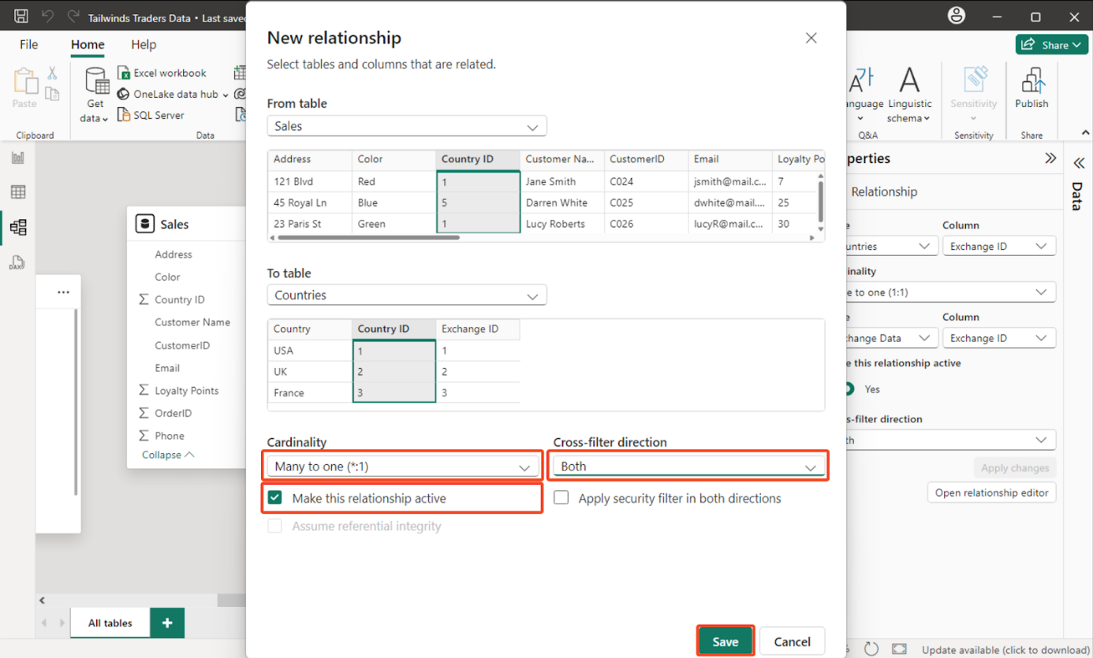

5. Inspectez la flèche de relation dans la vue Modèle pour vous assurer que les flèches pointent dans les deux directions et affichent un symbole *:1 à chaque extrémité du connecteur.

Après avoir sélectionné Enregistrer, revenez à la vue Modèle et vérifiez votre travail. Observez la ligne reliant les tables : vous devez voir des flèches pointant dans les deux sens (ce qui montre qu'il s'agit d'une connexion bidirectionnelle), un symbole * sur la table Sales et un symbole 1 sur la table Countries. Cela montre que pour chaque pays de votre tableau Pays, vous pouvez avoir plusieurs enregistrements de ventes dans votre tableau Ventes, mais que chaque vente n'appartient qu'à un seul pays.

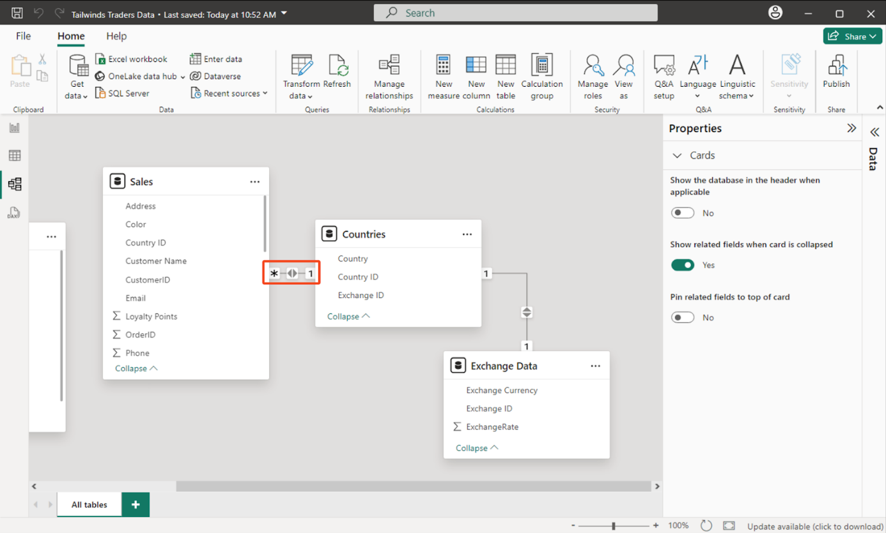

Étape 3 : Création d'une relation entre les tables Achats et Ventes

1. Créez un lien sur le champ OrderID entre les tables Purchases et Sales .

Créez un lien en utilisant le champ OrderID comme passerelle entre les tables Purchases et Sales , afin de relier les achats aux ventes.

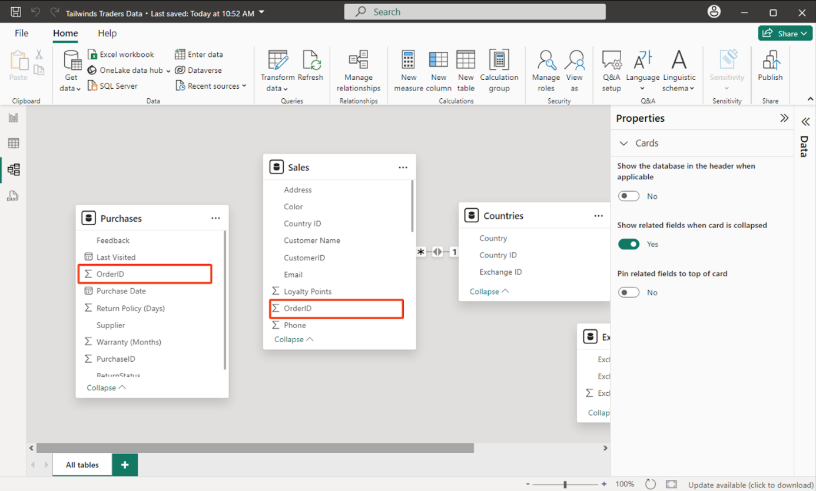

2. Définissez la cardinalité sur Un pour un (1:1).

3. Définissez la direction du filtre croisé sur Both pour qu'il soit bidirectionnel.

4. Assurez-vous que la case Rendre cette relation active est cochée.

Dans la boîte de dialogue Nouvelle relation, configurez les paramètres de relation ci-dessus comme vous l'avez fait pour les tables dans la tâche précédente. Vos paramètres doivent ressembler à la capture d'écran suivante.

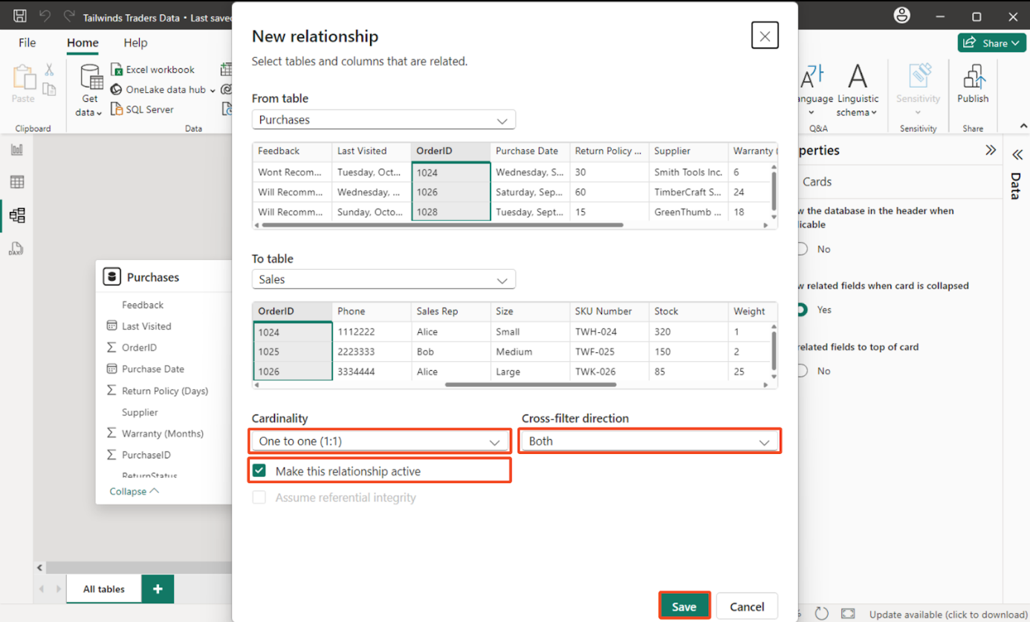

Après avoir sélectionné Enregistrer, retournez en vue Modèle et vérifiez votre travail. Observez la ligne reliant les tables - vous devriez voir des flèches pointant dans les deux sens (ce qui montre qu'elle est bidirectionnelle) et un symbole 1 à chaque extrémité. Cela montre que chaque enregistrement d'achat a un enregistrement de vente correspondant, et que chaque enregistrement de vente a un enregistrement d'achat correspondant.

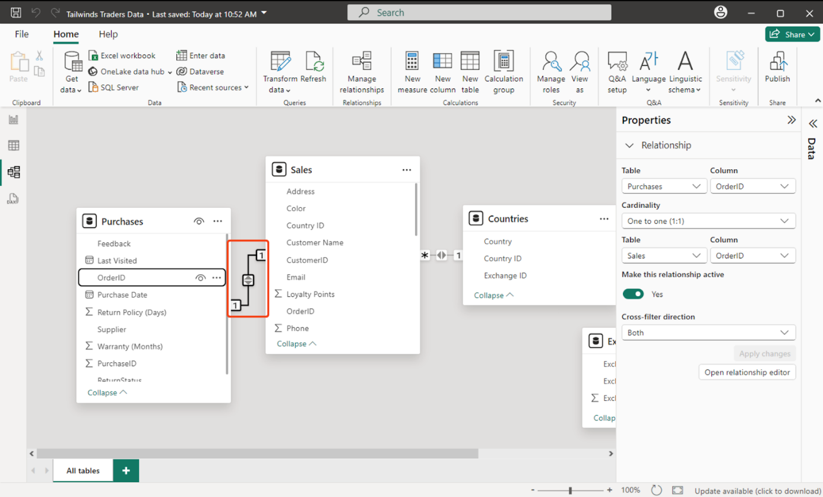

Étape 4 : Création de la table Calendrier

1. Pour créer une nouvelle table, sélectionnez Nouvelle table.

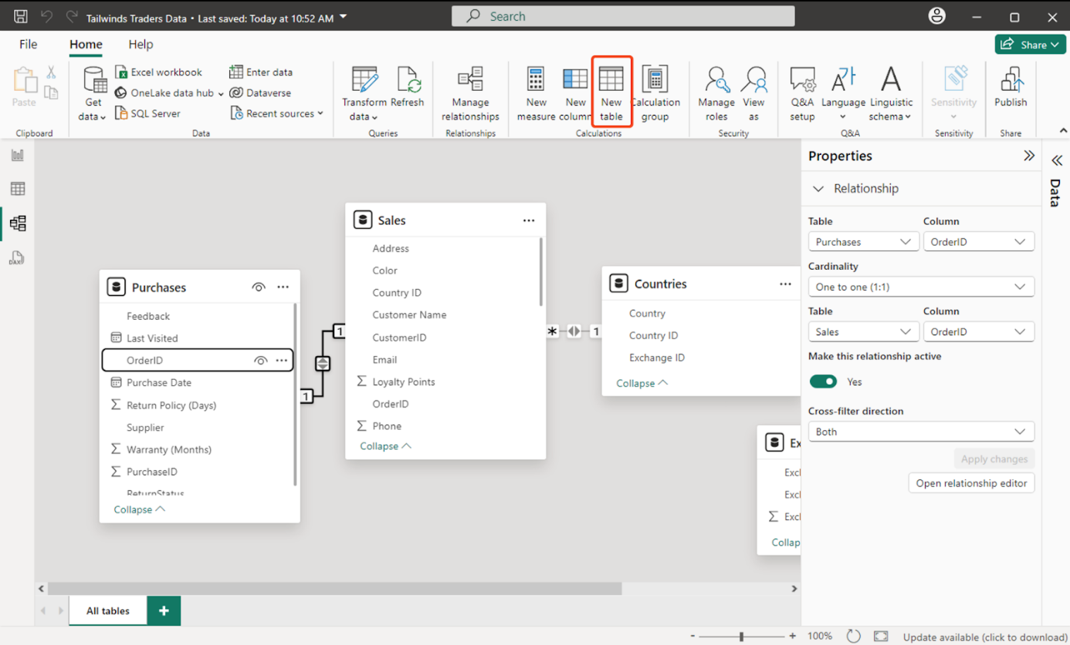

Dans le champ calculé, ajoutez le code DAX suivant pour créer une nouvelle table Calendrier :

CalendarTable =

ADDCOLUMNS(

CALENDAR(DATE(2020, 1, 1), DATE(2023, 12, 31)),

"Year", YEAR([Date]),

"Month Number", MONTH([Date]),

"Month", FORMAT([Date], "MMMM"),

"Quarter", QUARTER([Date]),

"Weekday", WEEKDAY([Date]),

"Day", DAY([Date])

)

La table Calendrier contient des champs temporels utiles tels que l'année, le mois, le trimestre et le jour. Vous pouvez utiliser ces champs pour analyser vos données en fonction de différentes périodes.

Étape 5 : Créer une relation entre les tables Calendrier et Achats

1. Rapprochez la nouvelle table Calendrier de la table Achats. Ensuite, créez un lien sur la rubrique Date entre le calendrier et la date d'achat dans la table Achats.

Créez un lien sur le champ Date qui aligne la table Calendrier et la date d'achat sur la table Achats.

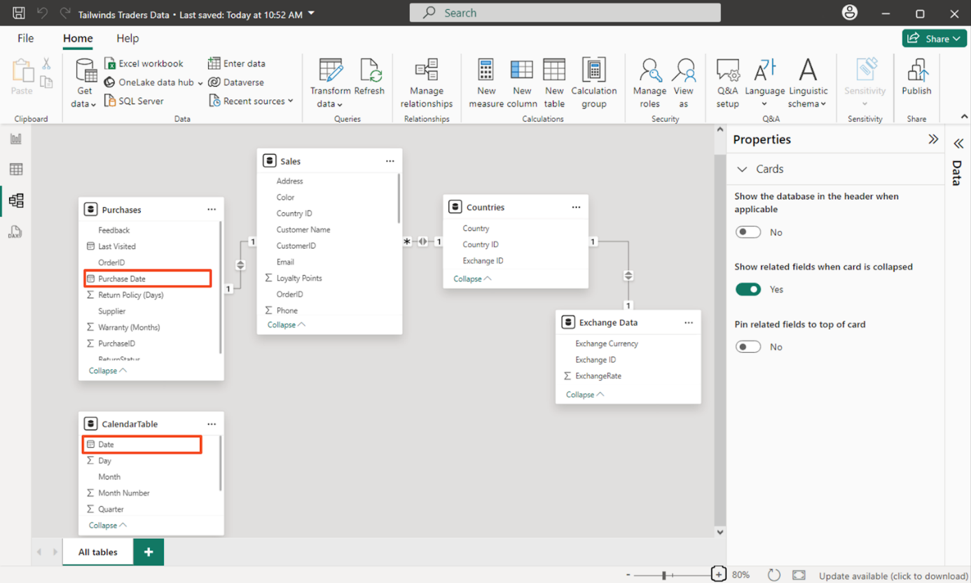

2. Définissez la cardinalité sur Many to One (*:1).

3. Définissez la direction du filtre croisé sur Simple.

4. Assurez-vous que la case à cocher Rendre cette relation active est sélectionnée.

Dans la boîte de dialogue Nouvelle relation, configurez les paramètres de relation ci-dessus comme vous l'avez fait pour les tables dans la tâche précédente. Vos paramètres doivent ressembler à la capture d'écran suivante.

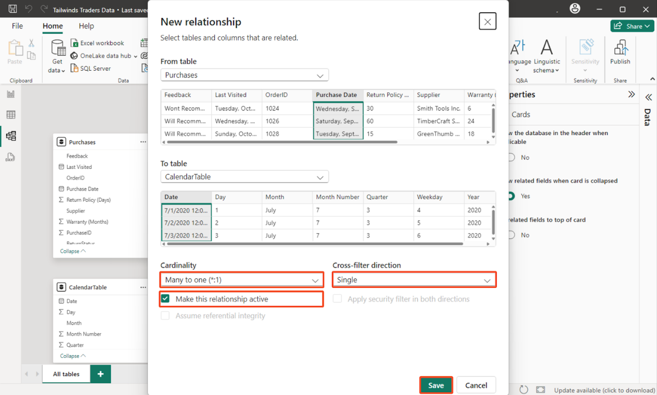

5. Inspectez la flèche de relation dans la vue Modèle pour vous assurer que les flèches pointent dans les deux directions et affichent un symbole *:1 à chaque extrémité du connecteur.

Après avoir sélectionné OK, retournez dans la vue Modèle et vérifiez votre travail. Observez la ligne reliant les tables - vous devez voir des flèches pointant dans les deux sens (ce qui montre qu'elle est bidirectionnelle) et un symbole 1:* à chaque extrémité. Cela signifie que chaque date de votre tableau Calendrier peut correspondre à plusieurs achats, mais que chaque achat ne peut correspondre qu'à une seule date.

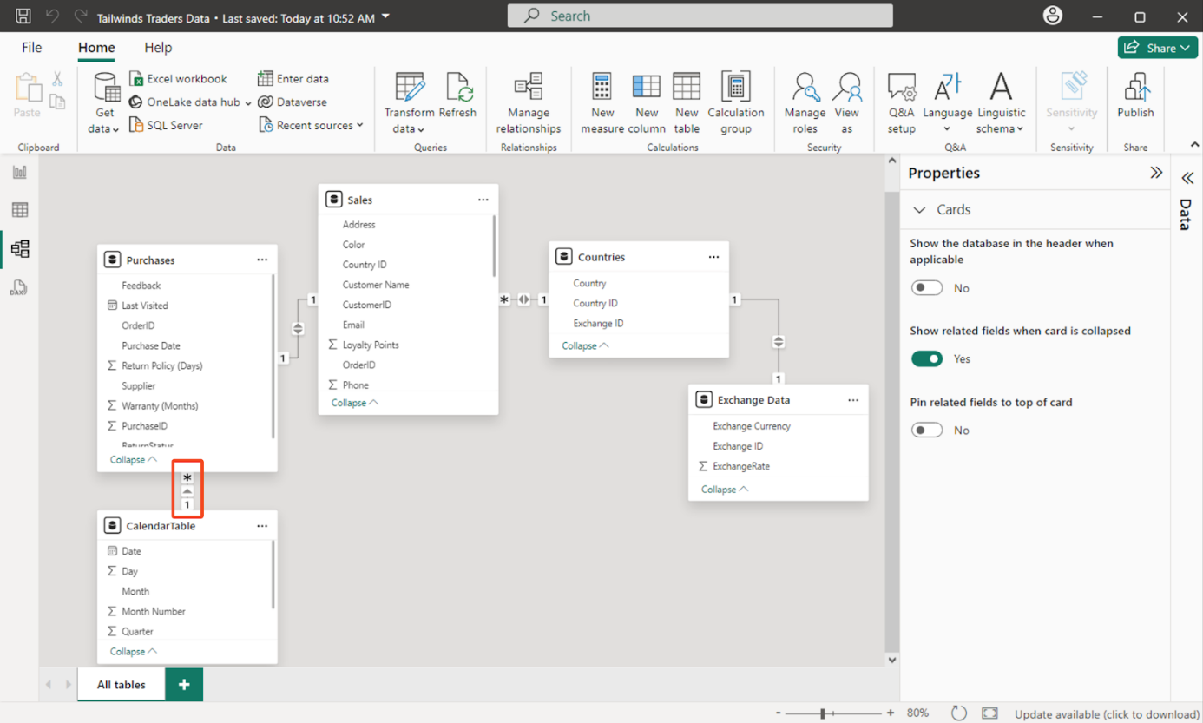

Étape 6 : Créer des ventes dans le tableau calculé en USD

1. Pour créer un nouveau tableau, sélectionnez Nouveau tableau. Dans le champ calculé, ajoutez le code DAX suivant pour créer un nouveau tableau Ventes en USD. Le tableau Ventes en USD vous permet d'analyser facilement tous les montants des ventes en dollars américains, sans avoir à convertir les devises dans chaque calcul. Cela permet de gagner du temps et de garantir la cohérence de la conversion des devises dans l'ensemble de l'analyse.

Sales in USD =

ADDCOLUMNS(

    Sales,

    "Country Name", RELATED(Countries[Country]),

    "Exchange Rate", RELATED('Exchange Data'[Exchange Rate]),

    "Exchange Currency", RELATED('Exchange Data'[Exchange Currency]),

    "Cost per Unit USD", [Cost per Unit] * RELATED('Exchange Data'[Exchange Rate]),

    "Gross Revenue USD", [Gross Revenue] * RELATED('Exchange Data'[Exchange Rate]),

    "Net Revenue USD", [Net Revenue] * RELATED('Exchange Data'[Exchange Rate]),

    "Total Tax USD", [Total Tax] * RELATED('Exchange Data'[Exchange Rate]),

    "Profit USD", [Profit] * RELATED('Exchange Data'[Exchange Rate])

Conseil de dépannage : si vous obtenez l'erreur "La colonne 'Données de change [Taux de change]' n'existe pas ou n'a pas de relation avec une table disponible dans le contexte actuel":

2. Supprimez l'ensemble du paramètre

3. Tapez 'Exchange' et sélectionnez 'Exchange Data' [Exchange Rate] dans la liste déroulante

Parfois, la saisie automatique de Power BI peut causer des problèmes de formatage avec les apostrophes et les parenthèses. Le fait de les taper manuellement permet généralement de résoudre ce type d'erreur.

4. Notez les recettes brutes en USD, les recettes nettes en USD et le total des taxes en USD pour l'IDS 1035 dans le tableau Ventes en USD .

La recette nette de la commande IDS 1035 passée par Amelia Carter est précisément de 682,62 USD. La recette brute est de 734 USD et la taxe totale est de 51,38 USD.

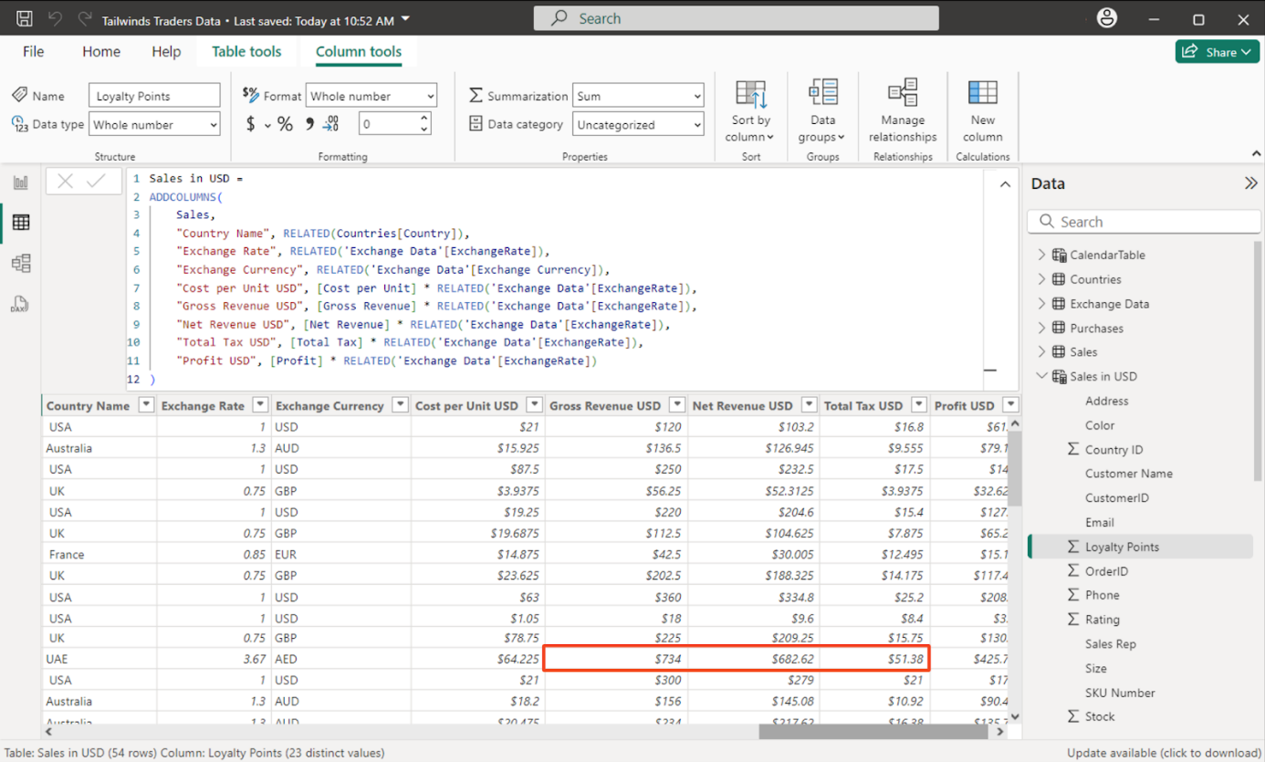

Étape 7 : Créer une relation entre les tables Ventes en USD et Ventes

1. Retournez à la vue du modèle.

2. Rapprochez la table " Ventes en USD " de la table " Ventes"

3. Créez un lien entre les tables Ventes en USD et Ventes sur le champ IDS de la commande.

Reliez la table Ventes en USD à la table Ventes en créant un lien basé sur le champ IDS, ce qui permet à Tailwind Traders de comparer les données de vente d'origine avec leur équivalent en USD.

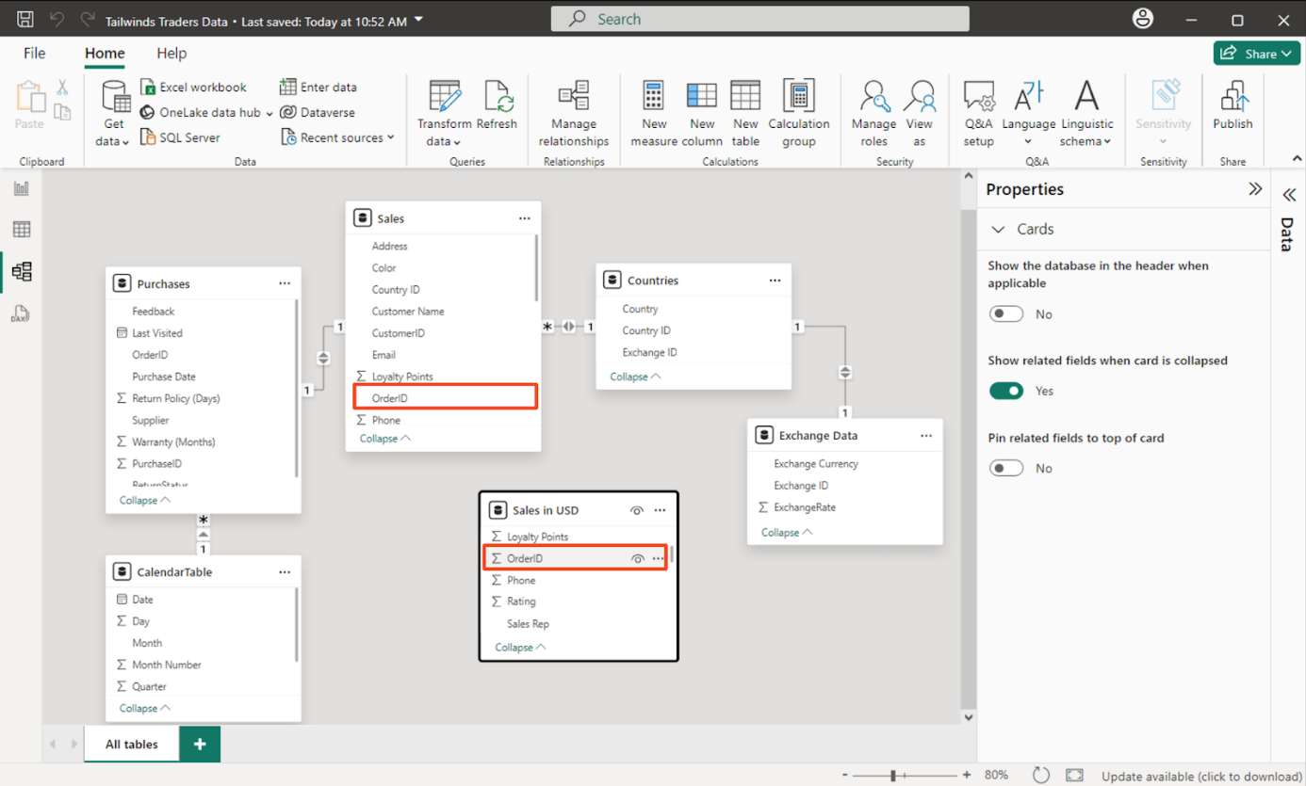

4. Définissez la cardinalité sur Un pour un (1:1) car il s'agit d'une table calculée basée sur les ventes.

5. Réglez la direction du filtre croisé sur Both pour qu'il soit bidirectionnel

6. Assurez-vous que la case Rendre cette relation active est cochée.

Dans la boîte de dialogue Nouvelle relation, configurez les paramètres de relation ci-dessus comme vous l'avez fait pour les tables dans la tâche précédente. Vos paramètres doivent ressembler à la capture d'écran suivante.

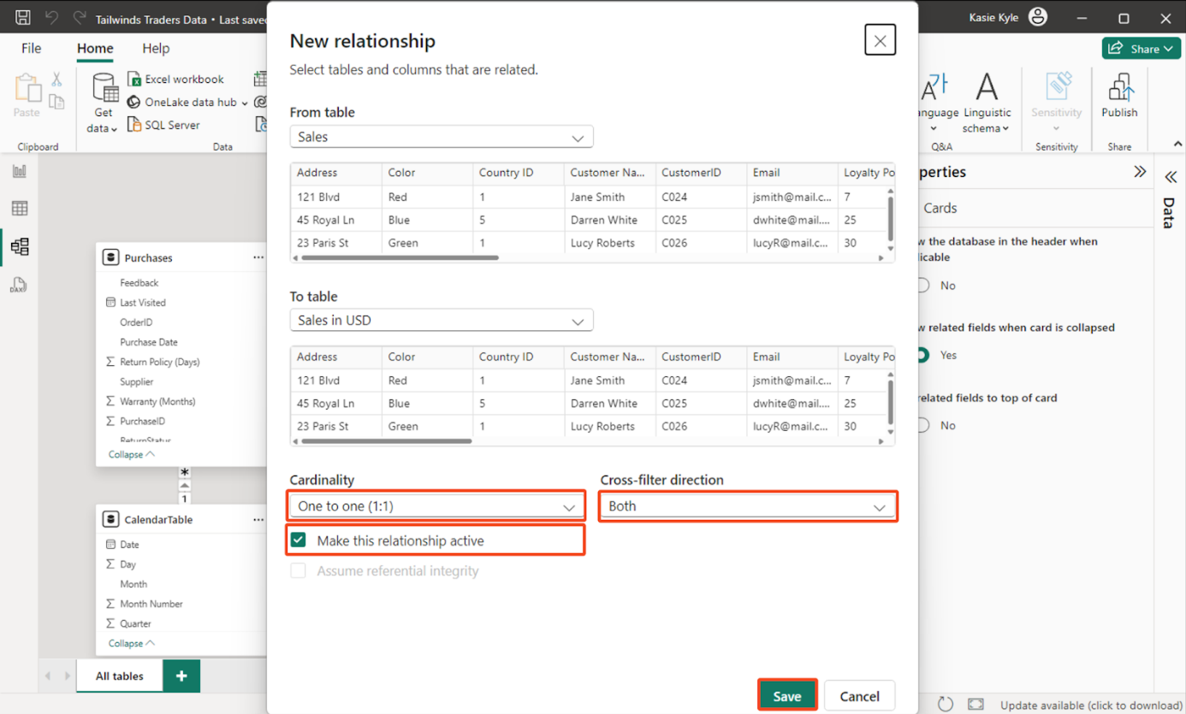

7. Inspectez la flèche de la relation dans la vue Modèle pour vous assurer que les flèches pointent dans les deux directions et affichent un symbole 1:1 à chaque extrémité du connecteur.

Après avoir sélectionné Enregistrer, revenez à la vue Modèle et vérifiez votre travail. Observez la ligne qui relie les tables : vous devez voir des flèches qui pointent dans les deux sens (ce qui montre qu'il s'agit d'une connexion bidirectionnelle) et un symbole 1:1 à chaque extrémité. Cela signifie que chaque enregistrement de vente a un enregistrement de vente en USD correspondant, et que chaque enregistrement de vente en USD a un enregistrement de vente correspondant.

